**TUGAS AKHIR**

**PERANCANGAN SISTEM PRESTASI MAHASISWA DAN DECISION SUPPORT SYSTEM UNTUK PENENTUAN MAHASISWA BERPRESTASI BERDASARKAN METODE SAW (STUDI KASUS UNIVERSITAS BAKRIE)**



**FIMA HAYATI**

**1122001007**

**PROGRAM STUDI INFORMATIKA**

**FAKULTAS TEKNIK DAN ILMU KOMPUTER**

**UNIVERSITAS BAKRIE**

**JAKARTA**

**2016** **DAFTAR ISI**

DAFTAR GAMBAR iv

DAFTAR TABEL v

DAFTAR LAMPIRAN vi

BAB 1 1

PENDAHULUAN 1

1.1 Latar Belakang 1

1.2 Rumusan Masalah 2

1.3 Batasan Masalah 3

1.4 Tujuan dan Mafaat Penelitian 3

BAB 2 5

TINJAUAN PUSTAKA 5

2.1 Penelitian Terkait 5

2.2 Sistem Pendukung Keputusan 6

2.3 *Multi Criteria Decision Making* (MCDM) 10

2.4 SAW (*Simple Additive Weighting*) 10

2.4.1 Kelebihan metode SAW 12

2.4.2. Kekurangan Metode SAW 12

2.4.3. Perbedaan Metode AHP, TOPSIS dan SAW 13

BAB 3 15

METODOLOGI PENELITIAN 15

3.1 Pengumpulan Data 15

3.2 Metode Perancangan dan Pembangunaan 15

3.2.1 *Planning* 15

3.2.2. *Analysis* 15

3.2.3. *Design and Development* 16

3.2.4. *Testing* 16

3.2.5. *Implementation and Maintenance* 16

3.2 Metode Pengujian 16

3.3 Rencana Penelitian 17

BAB IV 18

HASIL DAN PEMBAHASAN 18

4.1 Analisis Hasil *Survey* 18

4.2 *Information Gathering (Graphical)* 18

4.3 *Anlysis (Graphical)* 18

4.4. *Graphical Design* 18

4.4.1 Perancangan *User Interface* 18

4.5 *Information Gathering (Functional)* 25

4.5.1 Analisis Kebutuhan Sistem 25

4.5.2. Analisis Kebutuhan Data 26

4.6 Functional Design 30

4.6.1 Perancangan Sistem 30

4.6.2 Perancangan Database 50

4.7 Implementation 56

4.7.1 Implementasi Sistem 56

4.7.2 Implementasi Rancangan *User Interface* 56

4.7.3 Testing 65

DAFTAR PUSTAKA 66

# **DAFTAR GAMBAR**

Gambar 2. 1 Skematik dan Komponen Sistem Pendukung Keputusan [6] 2

Gambar 2. 2 Rumus Perhitungan Matriks Keputusan 2

Gambar 2. 3 Rumus Perhitungan 2

Gambar 2. 4 Rumus Matriks Ternormalisasi 2

j

Gambar 3. 1 *Use case User* 2

Gambar 3. 2 *Use case Admin* 2

Gambar 3. 3 *Sequence Diagram Login* 2

Gambar 3. 4 Melihat daftar prestasi 2

Gambar 3. 5 *Input/Update* prestasi 2

Gambar 3. 6 *Sequence diagram delete* prestasi 2

Gambar 3. 7 *Sequence Diagram Input/Update User* 2

Gambar 3. 8 *Sequence diagram delete user* 2

Gambar 3. 9 *Sequence diagram* memilih menu SPK 2

Gambar 3. 10 *Sequence diagram Input* nilai 2

Gambar 3. 11 *Sequence diagram* Menampilkan hasil SPK 2

Gambar 3. 12 *Conceptual Design* 2

Gambar 3. 13 *Logical Design* 2

Gambar 3. 14 *Physical Design* 2

# **DAFTAR TABEL**

*Tabel 2. 1 Perbedaan Metode AHP, TOPSIS dan SAW* 2

jh

Tabel 3. 1 Daftar Entity Basis Data 2

Tabel 3. 2 Rencana Kegiatan Penelitian 2

# **DAFTAR LAMPIRAN**

Lampiran 1.1 Hasil Wawancara dengan Kepala Biro Kemahasiswaan………..29

Lampiran 1.2 *Profile* Universitas Bakrie 33

Lampiran 1.3 Kategori dan Bobot Poin Penilaian Prestasi

# **BAB 1**

# **PENDAHULUAN**

## **Latar Belakang**

Berdasarkan Peraturan Menteri Pendidikan dan Kebudayaan Nomor 81 tahun 2014 tentang ijazah, dan Sertifikat Profesi Perguruan Tinggi, dalam pasal 5, “Ijazah diberikan kepada lulusan perguruan tinggi disertai paling sedikit dengan Transksrip Akademik dan Surat Keterangan Pendamping Ijazah (SKPI)”. SKPI adalah surat pernyataan resmi yang dikeluarkan oleh Perguruan Tinggi, berisi informasi tentang pencapaian akademik atau kualifikasi dari lulusan pendidikan tinggi bergelar. Di dalam SKPI tersebut dilampirkan informasi terkait prestasi lulusan (selama menjadi mahasiswa) seperti perolehan penghargaan atau keikutsertaan yang bersangkutan dalam berbagai organisasi yang kredibel, perolehan sertifikat dari organisasi yang kredibel [1].

Kemahasiswaan sebagai salah satu organ penting dalam struktur kampus Universitas Bakrie memiliki tanggungjawab sebagai fasilitator bagi pengembangan mahasiswa baik secara akademis maupun non-akademis sehingga lulusan Universitas Bakrie memilki keunggulan dibandingkan Universitas lainnya. Dalam mencapai harapan tersebut tentunya diperlukan berbagai sarana pendukung yang berkualitas salah satunya sistem teknologi informasi. Kemahasiswaan Universitas Bakrie ingin mengembangkan suatu sistem yang dapat digunakan oleh mahasiswa untuk memasukkan berbagai prestasi yang telah mereka raih sehingga setiap mahasiswa dapat mengukur pencapaian prestasi mereka. Dengan adanya *database* prestasi mahasiswa juga akan mempermudah kemahasiswaan dalam mengeluarkan SKPI.

Selain itu, Kemahasiswaan Universitas Bakrie juga mengadakan suatu kegiatan yang dapat mengembangkan potensi para mahasiswa. Karena salah satu indikator kemajuan sebuah bangsa dilihat dari tingkat pendidikan rakyatnya. Semakin tinggi jenjang pendidikannya maka dapat dipastikan tingkat kemakmuran rakyatnya juga meningkat. Universitas Bakrie sebagai salah satu lembaga pendidikan sudah seharusnya ikut andil dalam meningkatkan pendidikan. Dalam rangka mencapai tujuan untuk meningkatkan mutu pendidikan, Universitas Bakrie mengembangkan berbagai sistem pembinaan yang sifatnya memotivasi dan mengembangkan potensi para mahasiswa. Salah satu kegiatan untuk mengembangkan potensi para mahasiswa adalah melalui pemilihan mahasiswa berprestasi.

Pemilihan mahasiswa berprestasi ini dapat memberikan dorongan positif bagi para mahasiswa. Dorongan ini misalnya dengan lebih giat belajar, mengikuti organisasi, berbagai perlombaan dan bentuk lainnya, sehingga diharapkan ada peningkatan prestasi. Namun, untuk pemilihan mahasiswa berprestasi ini, bagian kemahasiswaan tidak boleh melakukannya dengan sembarangan karena hal itu akan menimbulkan ketidakadilan bagi mahasiswa yang lebih berprestasi di bidang tersebut.

Perkembangan suatu perguruan tinggi sangat dipengaruhi oleh jumlah mahasiswa yang masuk. Dari tahun ke tahun Universitas Bakrie menerima mahasiswa baru dari berbagai daerah. Mahasiswa Universitas Bakrie akan semakin beragam dengan kepandaian dan sifat yang bergam pula. Karena itu akan semakin sulit untuk menentukan siapa yang berhak mendapat predikat sebagai mahasiswa berprestasi.

Untuk itu dibuatlah suatu sistem untuk membantu mengambil keputusan. Ada beberapa metode yang digunakan sebagai alat bantu dalam pendukung keputusan. Pada kasus penentuan mahasiswa berprestasi ini telah ditentukan poin untuk prestasi, dan hanya perlu meng-input nilai kriteria lainnya. Oleh karena itu, metode yang dipakai untuk mendukung keputusan adalah metode *Simple Additive Weighting*. Metode SAW didasarkan pada nilai kriteria dan bobot preferensi yang sudah ditentukan, selain itu SAW juga dapat menyeleksi alternatif terbaik dari sejumlah alternatif yang ada karena adanya proses perangkingan setelah menetukan bobot untuk setiap atribut.

## **Rumusan Masalah**

Rumusan masalah dalam penelitian ini adalah

1. Bagaimana mengeimplementasikan sistem basis data untuk Sistem Prestasi Mahasiswa untuk membantu Kemahasiswaan Universitas Bakrie dalam menyimpan berbagai prestasi mahasiswa?
2. Bagaimana meimplementasikan Sistem Pendukung Keputusan untuk membantu kemahasiswaan Universitas Bakrie dalam menentukan peraih predikat mahasiswa berprestasi sesuai dengan kriteria yang telah ditetapkan dengan metode SAW (*Simple Addtive Weighting*)?

## **Batasan Masalah**

Adapun batasan dari penelitian ini adalah:

1. Penelitian ini menggunakan data mahasiswa yang merupakan mahasiswa aktif Universitas Bakrie.
2. Kriteria – kriteria yang digunakan dalam menentukan mahasiswa berprestasi berdasarkan hasil wawancara dengan kemahasiswa Universitas Bakrie.
3. Sistem tidak memverifikasi keaslian data mahasiswa yang menjadi syarat dalam penetuan mahasiswa berprestasi.
4. Sistem yang dibuat khusus untuk pencatatan prestasi non-akademik mahasiswa dan proses seleksi mahasiswa berprestasi Univeritas Bakrie yang hanya membantu memberikan alternatif mahasiswa berprestasi tingkat perguruan tinggi untuk dikirim ke DIKTI sebagai calon Mawapres.

## **Tujuan dan Mafaat Penelitian**

**1.4.1 Tujuan Penelitian**

Penelitian ini bertujuan untuk

1. Implementasi sistem basis data untuk Sistem Prestasi Mahasiswa yang dapat membantu Kemahasiswaan Universitas Bakrie dalam menyimpan prestasi mahasiswa.
2. Implementasi sebuah Sistem Pendukung Keputusan berbasis web yang dapat membantu Kemahasiswaan Universitas Bakrie dalam menentukan mahasiswa berprestasi dengan metode SAW.

**1.4.2. Manfaat Penelitian**

Manfaat dari penelitian yang penulis lakukan adalah sebagai berikut:

1. Untuk Pengguna,

* Digunakan mahasiswa untuk memasukkan berbagai prestasi yang telah mereka raih
* Membantu Kemahasiswaan untuk menyimpan database prestasi mahasiswa.
* Dapat digunakan oleh Kemahasiswaan Universitas Bakrie dalam menentukan mahasiswa berprestasi menggunakan metode SAW sehingga dapat mempermudah pekerjaan.

1. Untuk masyarakat akademis, penelitian ini dapat dijadikan referensi untuk mengembangkan sistem lebih lanjut pada penelitian berikutnya.
2. Untuk Penulis,

* Penelitian ini bermanfaat dalam menambah ilmu pengetahuan,
* Menambah pengalaman dalam proses penelitian,
* Menambah pengetahuan melalui implementasi metode SAW

# **BAB 2**

# **TINJAUAN PUSTAKA**

## **Penelitian Terkait**

Penelitian yang berjudul “Sistem Pendukung Keputusan Penerimaan Siswa Baru pada SDN 11 Baamang Tengah dengan Metode AHP Berbasis *Dekstop*” membuat SPK bagi SDN 11 Baamang Tengah untuk membantu pihak sekolah dalam menetukan siswa yang akan diterima pada sekolah tersebut. Metode yang digunakan dalam penelitian ini yaitu metode *Analytical Hierarchy Process*. Terdapat beberapa kriteria untuk menghasilkan sistem ini yaitu antara lain usia, kelengkapan data, jarak rumah, kondisi fisik, dan komunikasi. Hasil dari SPK ini berupa rangking dari siswa baru yang akan diterima dalam aplikasi berbasis *desktop* [2].

Penelitian yang berjudul “Sistem Pendukung Keputusan Pemilihan Karyawan Berprestasi Berdasarkan Kinerja Menggunakan Metode Analityc Hierarcy Process” membuat SPK untuk membantu efektifitas kerja Biro SDM dalam penilaian karyawan. Metode yang digunakan yaitu metode *Analytical Hierarchy Process*. Proses AHP ini membandingkan karyawan satu dengan yang lain dan memberikan *output* nilai intensitas prioritas berupa hasil penilaian terhadap karyawan. Pemilihan karyawan berprestasi dilakukan berdasarkan beberapa factor penilaian yaitu penilaian kinerja, *score* TOEIC, dan kedisiplinan kerja (kehadiran karyawan). Hasil proses AHP berupa sepuluh besar (*top ten*), simulasi perhitungan AHP dan laporan penilaian [3].

Penelitian yang berjudul “Sistem Pendukung Keputusan Pemilihan Calon Peserta Olimpiade Sains Tingkat Kabupaten Langkat pada Madrasah Aliyah Negeri (MAN) 2 Tanjung Pura dengan Menggunakan Metode Simple Additive Weighting (SAW)” digunakan untuk membantu pihak sekolah MAN 2 Tanjung Pura dalam menentukan siswa yang tepat dalam mengikuti olimpiade sains. Metode yang digunakan adalah *Simple Additive Weighting* (SAW). Kriteria yang ditetapkan dalam studi kasus ini adalah peringkat rangking, nilai rata-rata fisika, nilai rata-rata kimia, nilai rata-rata matematika, dan nilai rata-rata Kepribadian [4].

Penelitian serupa yaitu berjudul “Sistem Pendukung Keputusan Penentuan Universitas Swasta Terbaik Di Aceh Menggunakan Metode *Analitycal Hierarchy Process*”. Penelitian ini membuat SPK untuk membantu siswa dalam mengambil keputusan penetuan Universitas Swasta terbaik secara akurat dan tepat sasaran. Penelitian tersebut menggunakan metode AHP dalam menentukan universitas swasta terbaik. Dalam penentuan universitas swasta terbaik, ada beberapa dasar pengambilan keputusan antara lain reputasi, akreditasi, kualitas dosen, proses belajar, dan fasilitas. Hasil akhir dalam penelitian ini adalah hasil prioritas kriteria universitas swasta, yang diurutkan dari yang tertinggi hingga terendah, sehingga para siswa yang ingin melanjutkan ke perguruan tinggi dapat dengan mudah mengambil keputusan dengan menentukan universitas terbaik di Aceh [5].

Terkait empat penelitian sebelumnya, penelitian kali ini mengembangkan penentuan mahasiswa berprestasi Universitas Bakrie menggunakan metode SAW. Perbedaan antara penelitian ini dengan penelitian sebelumnya terletak pada metode yang digunakan, SPK serupa telah dilakukan sebelumnya untuk membangun SPK penerimaan siswa baru, menentukan kinerja karyawan berprestasi, dan menentukan universitas swasta terbaik di Aceh menggunakan metode AHP. Pada AHP, dibutuhkan proses yang lama karena penilaian kriteria dan alternatif dilakukan melalui perbandingan berpasangan. Sedangkan dalam penentuan mahasiswa berprestasi ini bobot setiap kriteria telah ditentukan, sehingga metode yang paling tepat digunakan adalah SAW.

## **Sistem Pendukung Keputusan**

Konsep Sistem Pendukung Keputusan (SPK) pertama kali dikenal dengan istilah *Management Decision System* yang diungkapkan oleh Michael S. Scott Morton pada awal tahun 1970-an. Tujuan pembuatan Sistem Pendukung Keputusan adalah untuk meningkatkan proses dan kualitas hasil pengambilan keputusan, karena SPK dapat memadukan data dan pengetahuan untuk meningkatkan efektifitas dan efisiensi dalam proses pengambilan keputusan tersebut [6].

Menurut Turban (2005), tujuan dari SPK adalah:

1. Untuk membantu dalam pengambilan keputusan atas masalah semistruktur
2. Untuk memberikan dukungan terhadap pertimbangan manajer, bukan menggantikan fungsi manajer.
3. Untuk meningkatkan efektifitas keputusan yang diambil manajer dibandingkan perbaikan efisiensi.
4. Untuk meningkatkan kecepatan komputasi komputer agar para pengambil keputusan dapat melakukan banyak kegiatan komputasi secara cepat dengan biaya paling rendah.
5. Untuk meningkatkan produktifitas.
6. Untuk memberikan dukungan kualitas dengan meningkatkan kualitas keputusan yang dapat diberikan.
7. Dapat meningkatkan daya asing.

Menurut Turban (2005) terdapat tiga komponen utama SPK, komponen tersebut yaitu:

1. Manajemen Data

Mengambil data yang diperlukan baik dari database internal maupun eksternal. Fungsi utama komponen manajemen data adalah sebagai pengontrol data-data yang dibutuhkan oleh Sistem Pendukung Keputusan

1. Manajemen Model

Melalui *Model Base Management,* manajemen model akan melakukan dua interaksi, yaitu interaksi dengan *user interface* dan untuk mendapatkan perintah dari manajemen data untuk mendapat data yang akan diolah. Fungsi utama manajemen model yaitu untuk mengubah data yang terletak pada database menjadi sistem informasi yang akan menjadi pendukung keputusan.

1. Antarmuka Pengguna

Antarmuka pengguna atau *user interface* merupakan komponen yang digunakan agar *decision support system* dan *user* dapat berinteraksi satu sama lain agar *user* dapat memasukkan informasi ke dalam sistem atau sistem dapat menampilkan informasi ke *user*. Karena komponen ini sangat penting, maka *user interface* harus dirancang agar *user friendly* sehingga mudah dimengerti dan dipelajari oleh *user.*

1. Subsistem Manajemen Pengetahuan

Merupakan subsistem *optional* yang dapat digunakan untuk mendukung subsistem yang lain atau berlaku sebagai komponen *independent* yang dapat berdiri sendiri.

1. Manajer/pengguna

Merupakan pengguna atau user yang akan melakukan pengambilan keputusan.

Komponen-komponen tersebut membentuk sistem aplikasi SPK yang bisa dikoneksikan ke internet. Arsitektur dari SPK ditunjukkan pada gambar 2.1 berikut:

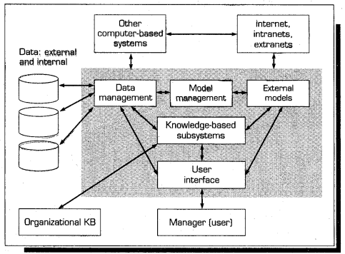

Gambar 2. 1 Skematik dan Komponen Sistem Pendukung Keputusan [6]

## ***Multi Criteria Decision Making* (MCDM)**

*Multi Criteria Decision Making* (MCDM) adalah metode pengambilan keputusan dengan kriteria jamak. Pengambilan keputusan pada MCDM didasarkan pada berbagai teori, proses, dan metode analitik yang melibatkan ketidak pastian, dinamika, dan aspek kriteria jamak. Perbedaaan metode MCDM dengan metode konvensional terletak pada kriteria pemilihan, dimana metode optimasi konvensional hanya memiliki satu kriteria pemilihan (*mono criteria*) dan pemilihan yang diambil adalah pilihan yang paling memenuhi fungsi obyektif. Sedangkan metode MCDM menggunakan pemilihan kriteria jamak dan dalam proses keputusannya dapat memasukkan pertimbangan subyektif. Metode MCDM dapat mengatasi masalah yang dihadapi khususnya yang lebih bersifat praktis. Karena dalam pengambilan keputusan ada kalanya pertimbangan-pertimbangan subyektif harus dimasukkan ke dalam proses pembuatan keputusan.

MCDM dapat dikelompokkan menjadi dua kelompok besar, yaitu *Multiple Objective Decision Making* (MODM) dan *Multiple Attribute Decision Making* (MADM). Perbedaan keduanya terletak pada proses pengambilan keputusan. Pengambilan keputusan pada MADM melalui penentukan alternatif terbaik dari sekumpulan alternatif dengan menggunakan preferensi alternatif sebagai kriteria dalam pemilihan. Pengambilan keputusan pada MODM memakai pendekatan optimasi, sehingga untuk menyelesaikannya harus dicari terlebih dahulu model matematis dari persoalan yang akan dipecahkan. [7]

## **2.4** **SAW (*Simple Additive Weighting*)**

Menurut Kusumadewi, dkk (2006 : 74) metode SAW (*Simple Additive Weighting)* merupakan metode dengan konsep penjumlahan terbobot dari rating kinerja pada setiap alternatif pada setiap kriteria. Metode SAW membutuhkan proses normalisasi matriks kepuasan (X) ke suatu skala yang dapat diperbandingkan dengan semua rating alternatif yang ada. Metode SAW mengenal adanya dua atribut yaitu kriteria keuntungan (*benefit*) dan kriteria biaya (*cost*). Perbedaan mendasar dari kedua kriteria ini adalah dalam pemilihan kriteria ketika mengambil keputusan [8]. Adapun langkah penyelesaian dalam penggunaannya adalah:

1. Tahap pertama yaitu menentukan alternatif dan atribut yang akan digunakan, disebut .
2. Tahap kedua adalah menentukan kriteria yang akan dijadikan acuan dalam pengambilan keputusan, disebut . Terdapat dua jenis kriteria, yaitu *benefit* dan *cost.*
3. Tahap ketiga adalah menentukan bobot preferensi atau tingkat kepentingan (W) pada setiap kriteria.

Persamaan bobot preferensi ditunjukkan pada persamaan 1

Rumus 2. 1 Rumus Bobot Preferensi

1. Tahap keempat adalah memberikan nilai rating kecocokan pada setiap alternatif.
2. Membuat tabel rating kecocokan dari setiap alternatif pada setiap kriteria.
3. Membuat matrik keputusan (X) yang dibentuk dari tabel rating kecocokan dari setiap alternatif pada setiap kriteria. Nilai X setiap alternatif ( pada setiap kriteria () yang sudah ditentukan, dimana, i=1,2,…m dan proses perhitungan matriks keputusan ditunjukkan pada persamaan 2

Rumus 2. 2 Rumus Perhitungan Matriks Keputusan

1. Melakukan normalisasi matriks keputusan dengan cara menghitung nilai rating kinerja ternormalisasi (rij) dari alternatif pada kriteria .

Proses perhitungan rij ditunjukkan pada persamaan 3

Rumus 2. 3 Rumus Perhitungan

Keterangan:

= nilai matrik keputusan ternormalisasi

= nilai atribut yang dimiliki dari setiap kriteria yang ada

= nilai terbesar dari setiap kriteria i

= nilai terkecil dari setiap kriteria

1. Kriteria keuntungan (*benefit*) apabila nilai memberikan keuntungan bagi pengambil keputusan, sebaliknya kriteria biaya (*cost*) apabila menimbulkan biaya bagi pengambil keputusan.
2. Apabila berupa kriteria keuntungan maka nilai dibagi dengan nilai dari setiap kolom , sedangkan untuk kriteria biaya, nilai dari setiap kolom dibagi dengan nilai .
3. Hasil dari nilai rating kinerja ternormalisasi membentuk matriks ternormalisasi (R).

Hasil rating kinerja ternormalisasi ditunjukkan pada persamaan 4

Rumus 2. 4 Rumus Matriks Ternormalisasi

Keterangan:

= nilai preferensi dari setiap alternatif

= nilai bobot dari setiap kriteria

= nilai matriks keputusan ternormalisasi

Hasil perhitungan nilai yang lebih besar mengindikasikan bahwa alternatif merupakan alternatif terbaik.

### **2.4.1 Kelebihan metode SAW**

Metode SAW adalah metode yang paling terkenal dan paling banyak digunakan dalam menghadapi situasi *Multiple Atribute Decision Making (MADM).* Kelebihan dari metode SAW dibanding dengan model pendukung keputusan lainnya terletak pada kemampuannya untuk melakukan penilaian secara lebih tepat karena didasarkan pada nilai kriteria dan bobot preferensi yang sudah ditentukan, selain itu SAW juga dapat menyeleksi alternatif terbaik dari sejumlah alternatif yang ada karena adanya proses perangkingan setelah menetukan bobot untuk setiap atribut [9].

### **Kekurangan Metode SAW**

1. Pada metode SAW harus ditentukan bobot pada setiap atribut.
2. Pada metode SAW harus dibuat matriks keputusan. [10]

### **2.4.3. Perbedaan Metode AHP, TOPSIS dan SAW**

Berikut ini merupakan perbandingan metode AHP(*Analytical Hierarchy Process)*, TOPSIS(*Technique For Others Reference by Similarity to Ideal Solution*) dan SAW (*Simple Additive Weighting)*:

Tabel 2. 1 Perbedaan Metode AHP, TOPSIS dan SAW

|  |  |  |  |  |
| --- | --- | --- | --- | --- |
| No. | Perbedaan | AHP | TOPSIS | SAW |
| 1 | Metode Perhitungan | Keputusan bersifat subyektif, bergantung pada seleksi dan preferensi pengambil keputusan dan memiliki pengaruh besar pada hasil [11]. | Metode ini menggunakan jarak untuk membandingkan setiap alternatif dengan alternatif terbaik dan alternatif terburuk [12] | Metode SAW membutuhkan proses normalisasi matriks keputusan ke skala yang dapat diperbandingkan dengan semua rating alternatif [8] |
| 2 | Parameter | Membutuhkan proses yang lebih lama dikarenakan penilaian kriteria dan alternatif dilakukan melalui perbandingan berpasangan [11]. | Alternatif terpilih tidak hanya memiliki jarak terpendek dari solusi ideal positif, namun juga memiliki jarak terpanjang dari solusi ideal negatif [12]. | Terdapat 2 jenis kriteria dalam pengambilan keputusan yaitu *benefit* dan *cost* yang kemudian dilakukan perhitungan normalisasi [13] |
| 3 | Proses Penentuan Keputusan | Untuk melakukan perbaikan keputusan, harus dimulai lagi dari tahap awal [14] | Dalam TOPSIS, harus ada bobot yang dihitung menggunakan AHP terlebih dahulu untuk melanjutkan hitungan data dengan menggunakan TOPSIS. [12] | Penilaian akan lebih tepat, karena karena dalam penilaian, kriteria dan bobot prefensi telah ditentukan [9]. |

# **BAB 3**

# **METODOLOGI PENELITIAN**

## **Pengumpulan Data**

Pada tahap ini, penulis mengumpulkan data yang dibutuhkan. Penulis melakukan wawancara terhadap pihak terkait yaitu Kemahasiswaan Universitas Bakrie sehingga data yang dibutuhkan dapat diperoleh.

## **Metode Perancangan dan Pembangunaan**

Metode perancangan dan pengembangan sistem yang digunakan penulis dalam pembuatan sistem prestasi mahasiswa ini adalah dengan menggunakan metode *Web Development Lifecycle* (WDLC). Adapun tahapan – tahapan pengembangannya adalah sebagai berikut:

### **3.2.1 *Planning***

Tahap *planning* merupakan tahap awal penulis dalam membangun sistem. Pada tahap ini, penulis melakukan perencanaan mengenai sistem yang akan dibangun,. Untuk melakukan *planning* ini, penulis melakukan wawancara dengan pihak terkait yaitu Kemahasiswaan Universitas Bakrie untuk mengetahui tujuan sistem dan memahami teknologi – teknologi *web* yang akan digunakan, hingga memutuskan hal – hal apa saja yang akan dimuat dalam sistem *web* yang akan dibangun. Hasil wawancara dengan Biro Kemahasiswa Universitas Bakrie terlampir pada Lampiran I. Setelah mengetahui tujuan dari sistem yang akan dibangun, selanjutnya penulis mengumpulkan bahan – bahan referensi yang dapat mendukung proses perancangan sistem.

### **3.2.2. *Analysis***

Pada tahap *analysis* ini, penulis menganalisa kebutuhan pengguna terhadap sistem yang akan dibangun. Analisis sistem menggunakan informasi yang telah diperoleh sebelumnya pada tahap *planning.* Proses analisis ini juga berperan dalam menghasilkan sistematika fungsi sistem, mulai dari input hingga output.

### **3.2.3. *Design and Development***

Desain sistem bertujuan untuk memberikan gambaran yang jelas dan terinci dari suatu sistem sebelum diimplementasikan lebih lanjut ke dalam pembuatan program berbasis *web* dengan menggunakan bahasa pemrograman PHP, database MySQL dan *tools* pendukung lainnya. Kemudian seluruh data fisik maupun *logical* akan dikembangkan hingga tahap pengembangan.

### **3.2.4. *Testing***

Tahap berikutnya adalah tahap *testing.* Tahap ini bertujuan untuk memastikan dan menguji sistem yang dibangun, apakah telah berjalan dengan sesuai atau belum. *Testing* pada sistem ini dilakukan dengan *white-box testing* dan *black-box testing.*

### **3.2.5. *Implementation and Maintenance***

Proses perancangan dan pembangunan sistem prestasi mahasiswa ini berlangsung hingga tahap simulasi.

## **Metode Pengujian**

*Correctness testing* merupakan pengujian yang paling dasar untuk menguji sebuah sistem. Penguji boleh merupakan orang yang mengetahui detil sistem. Terdapat beberapa metode untuk melakukan *correctness testing* [16]:

1. *White-Box Testing*

*White box* merupakan pengujian sistem yang fokus pada pengecekan detail perencanaan, hingga kode – kode program yang ditulis. *White-box testing* ini dilakukan untuk menganalisa apakah kode program yang dibuat ada yang salah atau tidak. Dengan pengujian tersebut, dapat diketahui jika *output* yang dihasilkan tidak sesuai. Dalam *white-box testing,* seorang *software engineer* dapat melihat *source code* untuk mencari kesalahan pada sistem yang dibangun.

1. *Black-box Testing*

*Black-box* merupakan salah satu metode pengujian yang dilakukan untuk memastikan apakah seluruh fungsi yang ada dalam sistem telah berjalan semestinya atau tidak. Ketika proses *black-box testing* dilakukan, maka penguji akan berinteraksi dengan tampilan sistem yang memuat *input* dan *output* yang dihasilkan. Adapun penguji dari *black-box testing* adalah pihak – pihak yang dipilih oleh penulis untuk melakukan pengujian sistem sesuai dengan tahapan pengujian yang ditentukan.

## **Rencana Penelitian**

Tabel 3. 1 Rencana Kegiatan Penelitian

|  |  |  |  |  |  |  |  |  |
| --- | --- | --- | --- | --- | --- | --- | --- | --- |
| no | Jenis kegiatan | Feb  2016 | Mar 2016 | Apr  2016 | Mei 2016 | Jun  2016 | Jul 2016 | Agus 2016 |
| 1 | Menentukan Topik |  |  |  |  |  |  |  |
| 2 | Eksplorasi Topik |  |  |  |  |  |  |  |
| 3 | Studi Literatur |  |  |  |  |  |  |  |
| 4 | Wawancara |  |  |  |  |  |  |  |
| 5 | Penyusunan Proposal |  |  |  |  |  |  |  |
| 6 | Seminar Proposal |  |  |  |  |  |  |  |
| 7 | Perancangan dan Pembangunan Aplikasi |  |  |  |  |  |  |  |
| 8 | Implementasi dan Evaluasi |  |  |  |  |  |  |  |
| 9 | Penyusunan Laporan TA |  |  |  |  |  |  |  |

# **BAB IV**

# **HASIL DAN PEMBAHASAN**

## **4.1 Analisis Hasil *Survey***

## **4.2 *Information Gathering (Graphical)***

Pada penelitian ini, dilakukan pengumpulan ide yang terkait dengan grafikal sistem prestasi mahasiswa.

## **4.3 *Anlysis (Graphical)***

## **4.4. *Graphical Design***

### **4.4.1 Perancangan *User Interface***

Berikut adalah rancangan *Graphic User Interface* (GUI) dari aplikasi sistem prestasi mahasiswa yang akan dibuat

1. Perancangan Antar Muka Halaman Kemahasiswaan

Halaman admin merupakan sebuah halaman yang dikhususkan bagi Kemahasiswaan. Pada apliksi ini, halaman admin terdiri dari halaman login, halaman utama, halaman Daftar Mahasiswa, Tambah Mahasiswa, Daftar Prestasi, dan Mahasiswa Berprestasi

1. Perancangan Antar Muka Halaman Mahasiswa

Perancangan antar muka halaman mahasiswa digunakan untuk memasukkan prestasi mahasiswa. Halaman mahasiswa terdiri dari Login, halaman utama mahasiswa, Profile, Tambah Prestasi, Prestasi Mahasiswa, Informasi.

1. 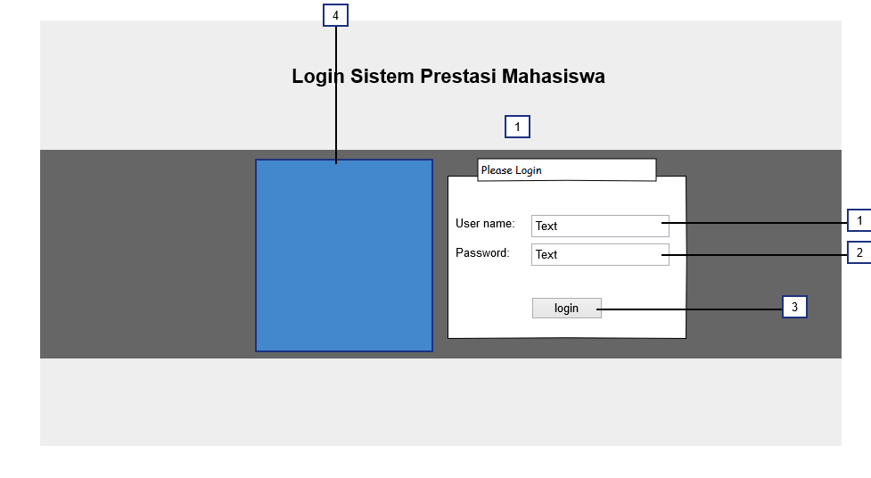Halaman *Login* Mahasiswa

Gambar 4. 1 Halaman Login mahasiswa

Keterangan:

1. *Field* untuk input *username.*
2. *Field* untuk *password.*
3. Tombol untuk submit *login.*
4. Tombol untuk *sign up.*
5. Halaman Utama Mahasiswa

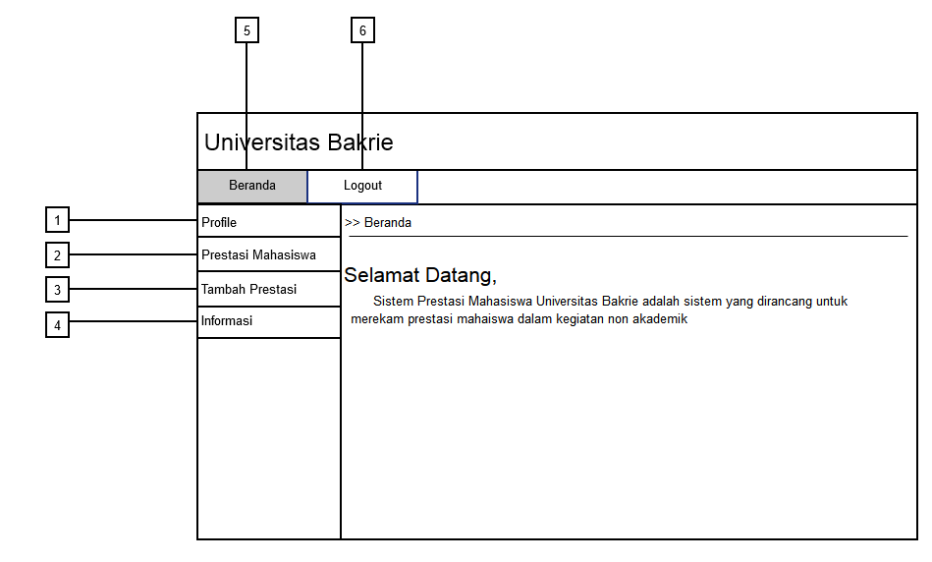Halaman utama mahasiswa merupakan halaman web yang akan diakses oleh mahasiswa. Halaman utama mahasiswa terdiri dari Beranda, *Profile*, Prestasi Mahasiswa, Tambah Prestasi, Informasi, dan *Logout*

Gambar 4. 2 Halaman utama mahasiswa

Keterangan:

1. Merupakan menu untuk melihat data *user* (mahasiswa).
2. Merupakan menu untuk melihat data daftar prestasi *user.*
3. Merupakan menu untuk memasukkan data prestasi mahasiswa.
4. Merupakan menu untuk melihat informasi seputar Sistem Prestasi Mahasiswa.
5. Merupakan menu halaman admin.
6. Merupakan *button* untuk keluar dari sistem.
7. Halaman Profile Mahasiswa

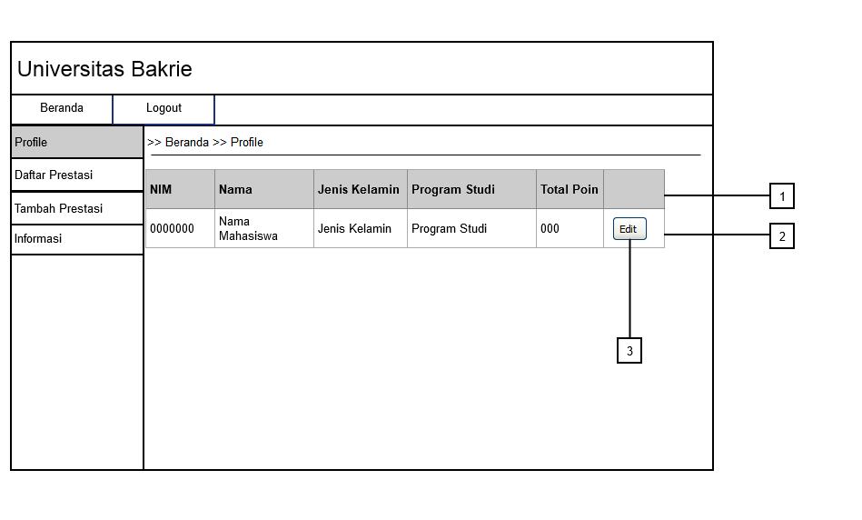Halaman *profile* digunakan untuk menampilkan pribadi data mahasiswa.

Gambar 4. 3 Halaman profile mahasiswa

Keterangan:

1. Merupakan entitas tabel *profile.*
2. Merupakan tabel yang akan menampilkan data mahasiswa.
3. Merupakan *button* untuk merubah data mahasiswa
4. Halaman Edit Profile

Halaman edit *profile* digunakan untuk mengubah data mahasiswa termasuk *username* dan *password*. Halaman edit *profile* berisi *field* berbentuk tabel yang isinya dapat dirubah.

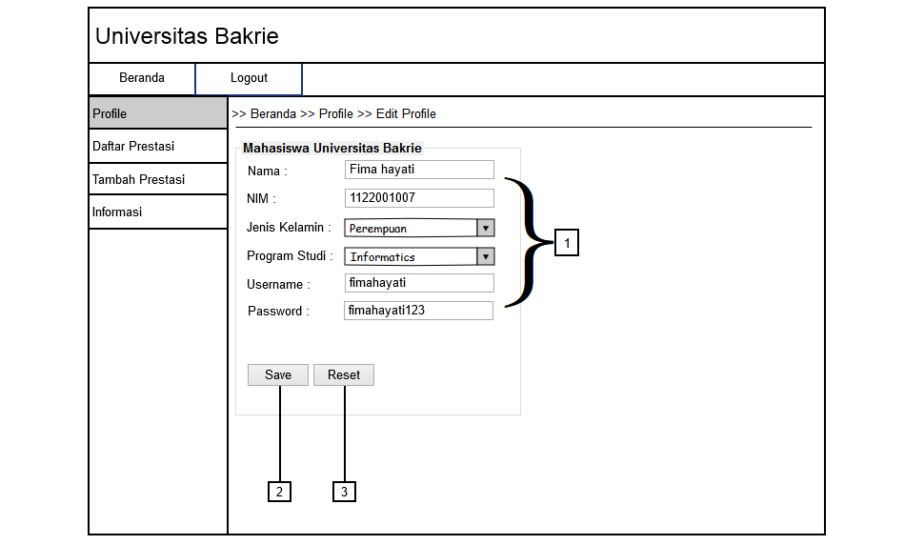Gambar 4. 4 halaman edit profile

Keterangan:

1. *Field* untuk mengubah data mahasiswa.
2. Merupakan *button* untuk menyimpan data yang telah diubah
3. Merupakan *button* untuk mengosongkan *field.*
4. Halaman Daftar Prestasi

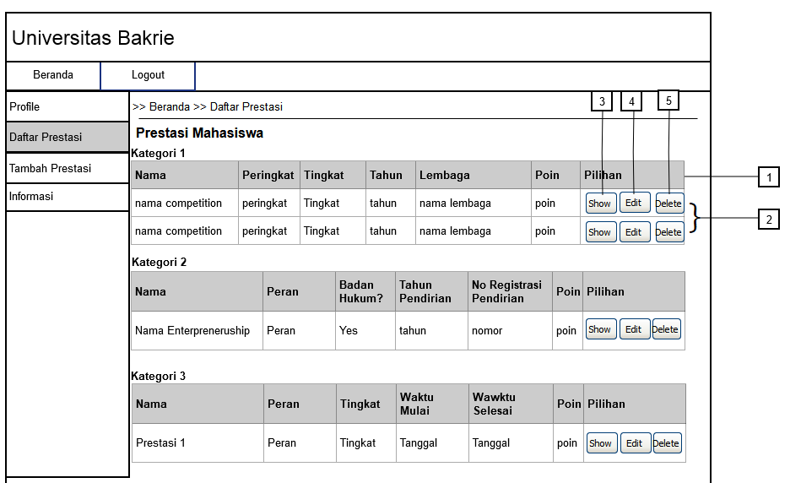Halaman daftar prestasi merupakan halaman untuk menampilkan daftar prestasi yang telah diinput mahasiswa ke dalam sistem.

Gambar 4. 5 halaman daftar prestasi

Keterangan:

1. Merupakan entitas tabel prestasi mahasiswa
2. Merupakan tabel yang akan menampilkan data prestasi mahasiswa.
3. Merupakan *button* untuk menampilkan lampiran prestasi mahasiswa dapat berupa ekstensi img, png, pdf, word, escel, rar, dan lain-lain.
4. Merupakan *button* untuk mengubah data prestasi.
5. Merupakan *button* untuk menghapus data prestasi.
6. Halaman Edit Prestasi

Merupakan halaman yang menampilkan *field-field* yang berbentuk tabel. Pada halaman edit prestasi ini mahasiswa dapat merubah prestasi mereka.

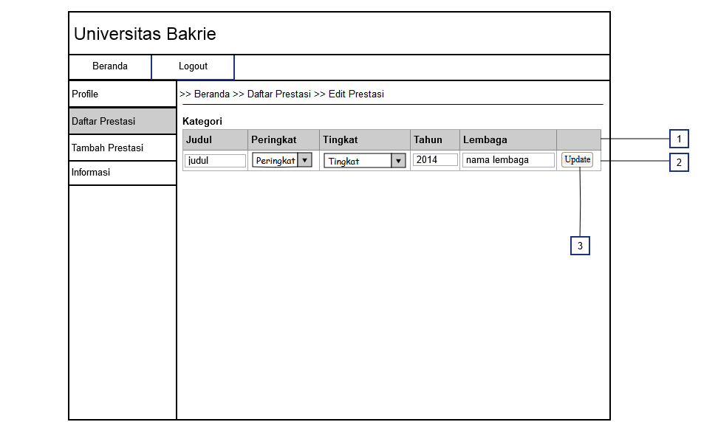

Gambar 4. 6 halaman edit prestasi

Keterangan:

1. Merupakan entitas tabel prestasi mahasiswa.
2. Merupakan tabel yang menampilkan prestasi mahasiswa dan dapat dirubah.
3. Merupakan *button* untuk menyimpan data yang telah diedit.
4. Halaman Kategori Prestasi

Merupakan halaman yang menampilkan daftar kategori yang dapat dipilih. Setelah kategori dipilih, akan ditampilkan tabel prestasi sesuai katgori yang dipilih.

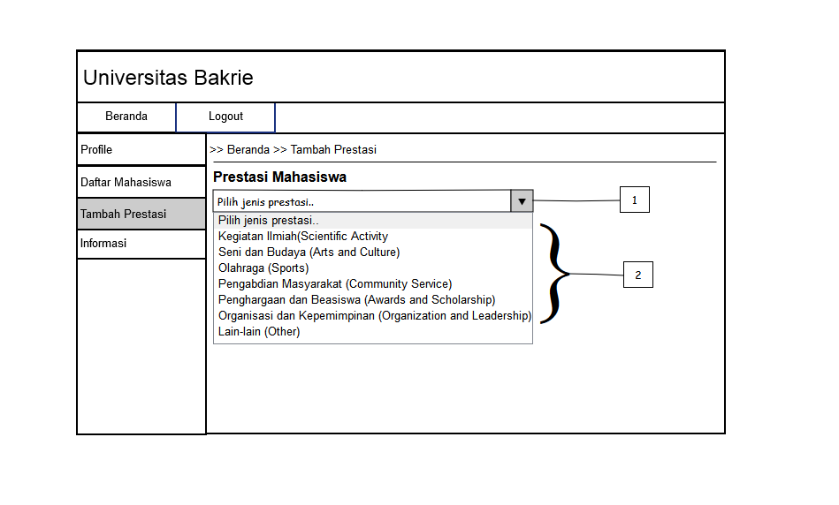

Gambar 4. 7 halaman kategori prestasi

Keterangan:

1. Merupakan *select list* yang akan menampilkan *list* kategori prestasi.
2. Merupakan atribut *select list* untuk menampilkan tabel prestasi.
3. Halaman Tambah Prestasi

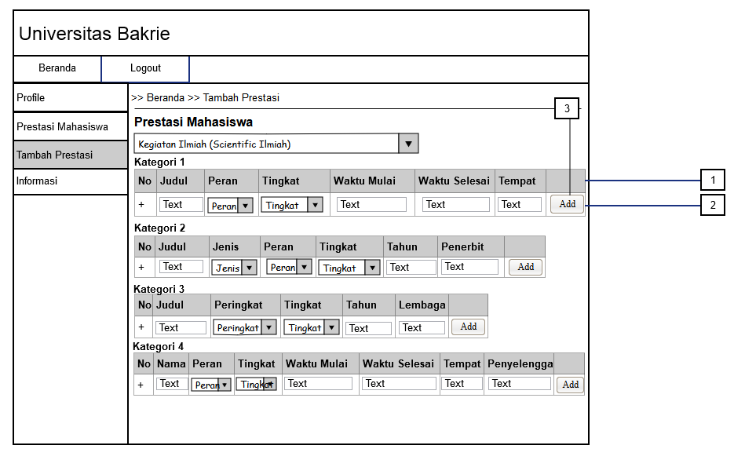Halaman tambah prestasi menampilkan tabel-tabel prestasi berdasarkan kategori yang dipilih. *Field* dalam tabel tersebut dapat diisi sesuai prestasi mahasiswa.

Gambar 4. 8 halaman tambah prestasi

Keterangan:

1. Merupakan entitas tabel prestasi mahasiswa.
2. Merupakan tabel yang dapat dimasukkan prestasi mahasiswa.
3. Merupakan *button* *ADD* untuk menyimpan prestasi mahasiswa ke dalam sistem.
4. Halaman Informasi

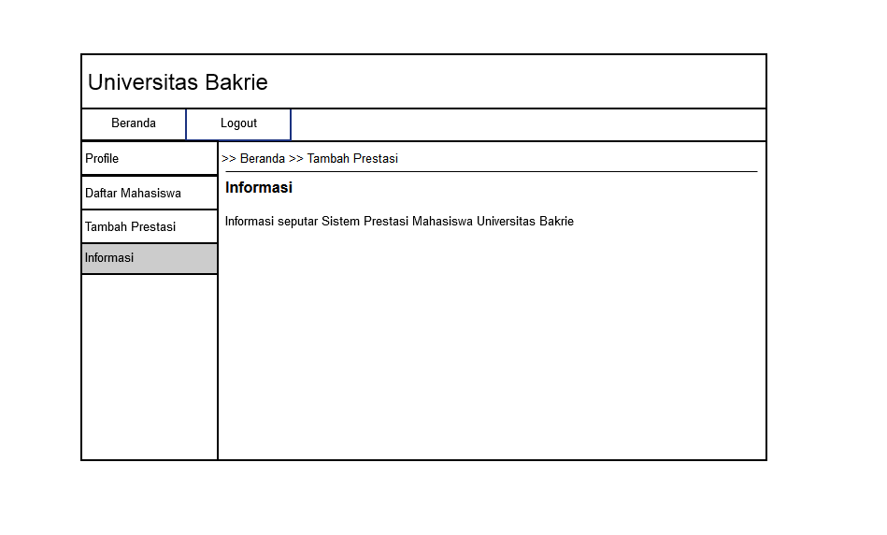Halaman informasi merupakan halaman yang menampilkan informasi mengenai sistem.

Gambar 4. 9 halaman informasi

## **4.5 *Information Gathering (Functional)***

### **4.5.1 Analisis Kebutuhan Sistem**

Pada penelitian ini terdapat kebutuhan fungsional yang menunjukkan fitur dan aktivitas yang dapat dilakukan oleh sistem. Adapun kebutuhan fungsional yang dibutuhkan antara lain:

1. Kemahasiswaan

Adapun kebutuhan fungsional pada kemahasiswaan adalah sebagai berikut:

1. Kemahasiswan dapat melakukan *login* untuk masuk ke dalam halaman utama.
2. Kemahasiswaan dapat melihat data Mahasiswa.
3. Kemahasiswaan dapat mengubah data Mahasiswa.
4. Kemahasiswaan dapat menambah mahasiswa.
5. Kemahasiswaan dapat melihat prestasi mahasiswa.
6. Kemahasiswaan dapat menghapus prestasi mahasiswa.
7. Kemahasiswaan dapat memasukkan nilai IPK, TOEFL, dan interview
8. Kemahsiswaan dapat melihat hasil rekomendasi peraih Mahasiswa berprestasi.
9. Mahasiswa

Adapun kebutuan fungsional untuk mahasiswa adalah sebagai berikut:

1. Mahasiswa dapat melakukan *login* untuk masuk kedalam halaman utama.
2. Mahasiswa dapat melihat data profil.
3. Mahasiswa dapat mengubah data profil.
4. Mahasiswa dapat mengubah *username* dan *password*.
5. Mahasiswa dapat memasukkan data prestasi.
6. Mahasiswa dapat melihat data prestasi.
7. Mahasiswa dapat mengubah data prestasi
8. Mahasiswa dapat menghapus data prestasi.
9. Mahasiswa dapat melihat informasi sistem prestasi mahasiswa.

### **4.5.2. Analisis Kebutuhan Data**

Data yang digunakan dalam penelitian ini adalah data profil mahasiswa, data kategori prestasi, data poin prestasi, data kriteria-kriteria yang digunakan dalam memilih Mahasiswa Berprestasi. Data profil digunakan untuk menyimpan seluruh data pribadi mahasiswa. Data kategori prestasi digunakan untuk mengelompokkan prestasi mahasiswa. Data poin prestasi digunakan untuk menentukan nilai prestasi yang diraih mahasiswa. Data kriteria digunakan untuk menyimpan nilai bobot tiap kriteria yang menjadi pertimbangan Kemahasiswaan dalam memilih mahasiswa sebagai Mahasiswa Berprestasi.

Berikut adalah contoh perhitungan metode SAW pada penentuan mahasiswa berprestasi.

1. Tahap pertama yaitu menentukan alternatif dan atribut yang akan digunakan.
2. Alternatif yang akan menjadi *output* dalam pemilihan mahasiswa berprestasi yaitu Mahasiswa Universitas Bakrie (A)
3. Kriteria yang menjadi acuan dalam pengambilan keputusan yaitu:

C1 = Nilai IPK

C2 = Nilai Prestasi

C3 = Nilai TOEFL

C4 = Nilai Interview

1. Mengidentifikasi jenis kriteria

Kriteria didalam metode SAW ada dua jenis yaitu *benefit* dan *cost.* Di dalam sistem ini hanya menggunakan kriteria jenis *benefit*.

C1 = *benefit*

C2 = *benefit*

C3 = *benefit*

C4 = *benefit*

1. Memberikan bobot dari setiap kriteria.

Untuk memberikan bobot masing-masing kriteria yang telah ditentukan, pihak kemahasiswaan akan memasukkan nilai sesuai tingkat kepentingan kriteria dengan skala nilai 1-10.

|  |  |  |
| --- | --- | --- |
| Kriteria (Ci) | Keterangan | Bobot |
| C1 | IPK | 9 |
| C2 | Prestasi | 7 |
| C3 | Toefl | 5 |
| C4 | *Interview* | 4 |

1. Memberikan nilai *rating* kecocokan

Untuk memberikan nilai *rating* kecocokan pada tiap kriteria dan alternatif, sistem akan meminta inputan *user web* untuk menjawab pertanyaan yang kemudian memiliki parameter masing-masing. Berikut contoh nilai *rating* kecocokan pada tiap alternatif dan tiap kriteria:

|  |  |  |  |  |
| --- | --- | --- | --- | --- |
| Alternatif | Kriteria | | | |
|  |  |  |  |
|  | 2.94 | 250 | 490 | 90 |
|  | 2.90 | 390 | 560 | 88 |
|  | 2.95 | 265 | 500 | 85 |

1. Menormalisasi matriks berdasarkan persamaan yang disesuaikan dengan jenis atribut (atribut keuntungan ataupun atribut biaya) sehingga diperoleh matriks ternormalisasi R.
2. Kriteria IPK ()

Nilai *Max*

1. Kriteria Prestasi (

Nilai *Max*

1. Kriteria TOEFL

Nilai *Max Xij = Max {490; 560; 500}*

1. Kriteria Interview

Nilai *Max Xij = Max {90; 88; 85}*

Setelah diperoleh perhitungan normalisasi dari setiap kriteria pada masing-masing alternatif, kemudian didapatkan matriks perhitungan sebagai berikut:

|  |  |  |  |  |
| --- | --- | --- | --- | --- |
| Alternatif | Kriteria | | | |
|  |  |  |  |
|  | 0.996 | 0.641 | 0.875 | 1 |
|  | 0.983 | 0.9278 | 1 | 0.978 |
|  | 1 | 1 | 0.893 | 0.944 |

1. Tahap yang ke-enam adalah perhitungan preferensi (. Pada tahap ini, dibutuhkan nilai bobot dan nilai normalisasi tiap kriteria. Hasil perhitungan didapatkan dari perkalian nilai bobot dengan matriks ternormalisasi. Hasil rekomendasi yang diperoleh dari metode ini adalah alternatif yang memiliki nilai tertinggi.

Berikut contoh perhitungan preferensi:

(9 x 0.996) + (7 x 0.641) + (5 x 0.875) + (4 x 1) =

**24.241**

|  |  |  |
| --- | --- | --- |
| Alternatif | Hasil Akhir | Ranking |
|  | 21.827 | 3 |
|  | 24.2896 | 1 |
|  | 24.241 | 2 |

## **4.6 Functional Design**

### **4.6.1 Perancangan Sistem**

#### **4.6.1.1 Use case Diagram**

*Use case* merupakan suatu diagram yang menggambarkan fungsionalitas yang diharapkan dalam perancangan aplikasi. Berikut *usecase* diagram dari Sistem Pendukung Keputusan untuk menentukan mahasiswa berprestasi di Universitas Bakrie:

1. *Use Case User*

*User* disini merupakan mahasiswa aktif Universitas Bakrie.



Gambar 4. 10 use case user

1. *Use Case Admin*

*Admin* disini adalah pihak Biro Kemahasiswaan Universitas Bakrie

Gambar 4. 11 use case admin

|  |  |  |
| --- | --- | --- |
| *Use Case Name* | Lihat halaman awal | |
| ***Use Case ID*** | 1 | |
| ***Actor*** | *User* | |
| ***Description*** | *Use Case* ini menggambarkan kegiatan melihat halaman utama aplikasi untuk *user.* | |
| ***Pre-condition*** | *User* membuka aplikasi pada *browser.* | |
| ***Trigger*** | *Use case* ini dilakukan agar *actor* dapat melihat pilihan kegiatan yang ada dalam halaman utama. | |
| ***Typical of events*** | ***Actor Action*** | ***System Response*** |
|  | 1. Membuka aplikasi | 1. Menampilkan halaman utama aplikasi |
| ***Alternate Course*** |  | |
| ***Post-Condition*** | Aplikasi menampilkan halaman sesuai dengan menu navigasi dan header yang diklik | |

|  |  |  |
| --- | --- | --- |
| *Use Case Name* | Lihat daftar prestasi | |
| ***Use Case ID*** | 2 | |
| ***Actor*** | *User* | |
| ***Description*** | *Use cas*  ini menggambarkan kegitan melihat halaman daftar prestasi pada aplikasi untuk *user* | |
| ***Pre-condition*** | *User* membuka aplikasi pada *browser* | |
| ***Trigger*** | *Use case* ini dilakukan agar *actor* dapat melihat daftar prestasi yang telah di-*input* ke dalam sistem. | |
| ***Typical of events*** | ***Actor Action*** | ***System Response*** |
|  | 1. Membuka aplikasi | 1. Menampilkan halaman utama |
|  | 1. Klik menu navigasi Prestasi Mahasiswa | 1. Menampilkan halaman tabel yang berisi daftar prestasi mahasiswa tersebut. |
| ***Alternate Course*** |  | |
| ***Post-Condition*** | Aplikasi menampilkan halaman sesuai dengan menu navigasi yang diklik. | |

|  |  |  |
| --- | --- | --- |
| *Use Case Name* | Lihat halaman utama *admin* | |
| ***Use Case ID*** | 1 | |
| ***Actor*** | *Admin* | |
| ***Description*** | *Use case*  ini menggambarkan kegitan melihat halaman utama aplikasi untuk *admin* | |
| ***Pre-condition*** | *Admin* membuka aplikasi pada *browser* | |
| ***Trigger*** | *Use case* ini dilakukan agar *actor* dapat melihat pilihan kegiatan yang ada dalam halaman utama | |
| ***Typical of events*** | ***Actor Action*** | ***System Response*** |
|  | 1. Membuka aplikasi | 1. Menampilkan halaman utama |
| ***Alternate Course*** |  | |
| ***Post-Condition*** | Aplikasi menampilkan halaman sesuai dengan menu navigasi yang diklik. | |

|  |  |  |
| --- | --- | --- |
| *Use Case Name* | Login | |
| ***Use Case ID*** | 4 | |
| ***Actor*** | *Admin* dan *User* | |
| ***Description*** | *Use case*  ini menggambarkan kegitan *login* ke dalam aplikasi | |
| ***Pre-condition*** | *Admin* dan *user* membuka aplikasi pada *browser* | |
| ***Trigger*** | *Use case* ini dilakukan agar *actor* dapat masuk ke dalam sistem sesuai hak akses setiap *actor* | |
| ***Typical of events*** | ***Actor Action*** | ***System Response*** |
|  | 1. Membuka aplikasi | 1. Menampilkan halaman utama |
|  | 1. Login |  |
|  | 1. Masukan *Username* dan *password* | 1. Cek validasi *username* dan *password* |
|  |  | 1. Menampilkan halaman sesuai hak akses yang dimiliki *actor* |
| ***Alternate Course*** |  | |
| ***Post-Condition*** | Aplikasi menampilkan halaman sesuai hak akses tiap *actor* | |

|  |  |  |
| --- | --- | --- |
| *Use Case Name* | Tambah Prestasi | |
| ***Use Case ID*** |  | |
| ***Actor*** | *User* | |
| ***Description*** | *Use case*  ini menggambarkan kegitan untuk mengisi *form* prestasi yang akan disubmit | |
| ***Pre-condition*** | *User* membuka aplikasi pada *browser* | |
| ***Trigger*** | *Use case* ini dilakukan agar *actor* dapat menambahkan daftar prestasi pada sistem | |
| ***Typical of events*** | ***Actor Action*** | ***System Response*** |
|  | 1. Membuka aplikasi | 1. Menampilkan halaman untuk *login* kedalam aplikasi |
|  | 1. Masukkan *username* dan *password* |  |
|  | 1. *Login* | 1. Cek validasi *username* dan *password* |
|  |  | 1. Menampilkan halaman sesuai hak akses yang dimiliki *actor* |
|  | 1. Mengisi form prestasi pada aplikasi |  |
|  | 1. Klik tombol untuk *Submit* | 1. Menyimpan data dan menampilkan notifikasinya |
| ***Alternate Course*** |  | |
| ***Post-Condition*** | Aplikasi menampilkan notifikasi bahwa prestasi telah berhasil disimpan | |

|  |  |  |
| --- | --- | --- |
| *Use Case Name* | Input User | |
| ***Use Case ID*** | 4 | |
| ***Actor*** | *Admin* | |
| ***Description*** | *Use case*  ini menggambarkan kegitan untuk memasukkan *user* baru | |
| ***Pre-condition*** | *Admin* membuka aplikasi pada *browser* | |
| ***Trigger*** | *Use case* ini dilakukan agar *actor* dapat menambah data *user* baru ke dalam aplikasi | |
| ***Typical of events*** | ***Actor Action*** | ***System Response*** |
|  | 1. Membuka aplikasi | 1. Menampilkan halaman *login* ke dalam aplikasi |
|  | 1. Masukan *Username* dan *password* | 1. Cek validasi *username* dan *password* |
|  | 1. Login | 1. Menampilkan halaman sesuai hak akses yang dimiliki *actor* |
|  | 1. Klik menu Tambah Mahasiswa pada menu Header | Menampilkan form data untuk mengisi data mahasiswa |
|  | 1. *Actor* memasukkan data pada *form* yang disediakan | 1. Menampilkan hasil *field* yang telah diisi |
|  | 1. Simpan data dengan menekan tombol *Add* | 1. Menyimpan data di dalam *database* dan menampilkan notifikasi |
| ***Alternate Course*** | Semua *field* harus diisi | |
| ***Post-Condition*** | Aplikasi menampilkan notifikasi bahwa data berhasil disimpan | |

|  |  |  |
| --- | --- | --- |
| *Use Case Name* | Lihat daftar mahasiswa | |
| ***Use Case ID*** | 4 | |
| ***Actor*** | *Admin* | |
| ***Description*** | *Use case*  ini menggambarkan kegitan untuk melihat daftar mahasiswa Universitas bakrie yang ada di dalam sistem | |
| ***Pre-condition*** | *Admin* membuka aplikasi pada *browser* | |
| ***Trigger*** | *Use case* ini dilakukan agar *actor* dapat melihat daftar mahasiswa | |
| ***Typical of events*** | ***Actor Action*** | ***System Response*** |
|  | 1. Membuka aplikasi | 1. Menampilkan halaman *login* ke dalam aplikasi |
|  | 1. Masukan *Username* dan *password* | 1. Cek validasi *username* dan *password* |
|  | 1. Login | 1. Menampilkan halaman sesuai hak akses yang dimiliki *actor* |
|  | 1. Klik menu Mahasiswa pada menu Navigasi | Menampilkan tabel *profile* mahasiswa |
| ***Alternate Course*** |  | |
| ***Post-Condition*** | Aplikasi menampilkan halaman yang berisi daftar mahasiswa yang terdapat pada *database* | |

|  |  |  |
| --- | --- | --- |
| *Use Case Name* | Logout | |
| ***Use Case ID*** | 4 | |
| ***Actor*** | *Admin* dan *User* | |
| ***Description*** | *Use case*  ini menggambarkan kegitan *logout* untuk keluar dari aplikasi | |
| ***Pre-condition*** | *Admin* dan *user* membuka aplikasi pada *browser* | |
| ***Trigger*** | *Use case* ini dilakukan agar *actor* dapat masuk ke keluar dari sistem | |
| ***Typical of events*** | ***Actor Action*** | ***System Response*** |
|  | 1. Membuka aplikasi | 1. Menampilkan halaman utama |
|  | 1. Login |  |
|  | 1. Masukan *Username* dan *password* | 1. Cek validasi *username* dan *password* |
|  |  | 1. Menampilkan halaman sesuai hak akses yang dimiliki *actor* |
|  | 1. Klik Logout pada menu Header | 1. *Destroy session* pada aplikasi |
| ***Alternate Course*** |  | |
| ***Post-Condition*** | Aplikasi menampilkan halaman login | |

|  |  |  |
| --- | --- | --- |
| *Use Case Name* | Memilih menu SPK | |
| ***Use Case ID*** | 4 | |
| ***Actor*** | *Admin* | |
| ***Description*** | *Use case*  ini menggambarkan kegitan untuk memasukkan nilai – nilai pendukung mahasiswa untuk menentukan mahasiswa berprestasi | |
| ***Pre-condition*** | *Admin* membuka aplikasi pada *browser* | |
| ***Trigger*** | *Use case* ini dilakukan agar *actor* dapat menentukan peraih mahasiswa berprestasi | |
| ***Typical of events*** | ***Actor Action*** | ***System Response*** |
|  | 1. Membuka aplikasi | 1. Menampilkan halaman *login* ke dalam aplikasi |
|  | 1. Masukan *Username* dan *password* | 1. Cek validasi *username* dan *password* |
|  | 1. Login | 1. Menampilkan halaman sesuai hak akses yang dimiliki *actor* |
|  | 1. Klik menu SPK Mahasiswa pada menu Header | Menampilkan form data untuk mengisi nilai mahasiswa |
|  | 1. *Actor* memasukkan data pada *form* yang disediakan | 1. Menampilkan hasil *field* yang telah diisi |
|  | 1. Hitung data dengan menekan tombol Hasil | 1. Menghitung nilai dengan metode *Simple Additive Weighting* |
|  |  | 1. Menampilkan hasil mahasiswa berprestasi |
| ***Alternate Course*** | Semua *field* harus diisi | |
| ***Post-Condition*** | Aplikasi menampilkan notifikasi bahwa data berhasil disimpan | |

|  |  |  |
| --- | --- | --- |
| *Use Case Name* | Delete User | |
| ***Use Case ID*** | 4 | |
| ***Actor*** | *Admin* | |
| ***Description*** | *Use case*  ini menggambarkan kegitan untuk menghapus *user* dari aplikasi | |
| ***Pre-condition*** | *Admin* membuka aplikasi pada *browser* | |
| ***Trigger*** | *Use case* ini dilakukan agar *actor* dapat menghapus *user* dari aplikasi | |
| ***Typical of events*** | ***Actor Action*** | ***System Response*** |
|  | 1. Membuka aplikasi | 1. Menampilkan halaman *login* ke dalam aplikasi |
|  | 1. Masukan *Username* dan *password* | 1. Cek validasi *username* dan *password* |
|  | 1. Login | 1. Menampilkan halaman sesuai hak akses yang dimiliki *actor* |
|  | 1. Klik menu Daftar Mahasiswa pada menu Navigasi | Menampilkan daftar mahasiswa yang terdapat di dalam sistem |
|  | 1. Hapus *User* dengan menekan tombol Delete | 1. Menghapus data dari *database* |
| ***Alternate Course*** |  | |
| ***Post-Condition*** | Aplikasi menampilkan notifikasi bahwa data berhasil dihapus | |

|  |  |  |
| --- | --- | --- |
| *Use Case Name* | Hapus Prestasi | |
| ***Use Case ID*** | 2 | |
| ***Actor*** | *User* dan *Admin* | |
| ***Description*** | *Use case*  ini menggambarkan kegitan menghapus prestasi dari daftar prestasi | |
| ***Pre-condition*** | *User* dan *admin* membuka aplikasi pada *browser* | |
| ***Trigger*** | *Use case* ini dilakukan agar *actor* dapat menghapus prestasi yang telah di-*input* ke dalam sistem. | |
| ***Typical of events*** | ***Actor Action*** | ***System Response*** |
|  | 1. Membuka aplikasi | 1. Menampilkan halaman utama |
|  | 1. Klik menu navigasi Prestasi Mahasiswa | 1. Menampilkan halaman tabel yang berisi daftar prestasi mahasiswa. |
|  | 1. Klik tombol delete pada prestasi yang akan dihapus | 1. Menghapus prestasi dari *database* |
| ***Alternate Course*** |  | |
| ***Post-Condition*** | Aplikasi menampilkan notifikasi bahwa prestasi berhasil dihapus | |

|  |  |  |
| --- | --- | --- |
| *Use Case Name* | Hapus *User* | |
| ***Use Case ID*** | 2 | |
| ***Actor*** | *Admin* | |
| ***Description*** | *Use case*  ini menggambarkan kegitan menghapus *user* dari daftar *user* | |
| ***Pre-condition*** | *Admin* membuka aplikasi pada *browser* | |
| ***Trigger*** | *Use case* ini dilakukan agar *actor* dapat menghapus *user*  yang telah di-*input* ke dalam sistem. | |
| ***Typical of events*** | ***Actor Action*** | ***System Response*** |
|  | 1. Membuka aplikasi | 1. Menampilkan halaman utama |
|  | 1. Klik menu navigasi Daftar Mahasiswa | 1. Menampilkan halaman tabel yang berisi daftar mahasiswa. |
|  | 1. Klik tombol delete pada mahasiswa yang akan dihapus | 1. Menghapus *user* dari *database* |
| ***Alternate Course*** |  | |
| ***Post-Condition*** | Aplikasi menampilkan notifikasi bahwa *user* atau mahasiswa berhasil dihapus | |

#### **Sequence Diagram**

1. *Login*

Gambar 4. 12 sequence login

*Sequence* yang pertama adalah *sequence diagram* untuk *login*. Seperti pada gambar 3.3, langkah awal adalah user/admin memasukkan username dan password. Setelah itu akan di autentifikasi dan di cek di didalam database. Jika sesuai, akan masuk pada halaman utama.

1. Melihat daftar prestasi



Gambar 4. 13 sequence melihat daftar prestasi

*Sequence* yang kedua adalah melihat daftar prestasi. Setiap user hanya dapat melihat daftar prestasinya sendiri. Sedangkan admin dapat melihat seluruh daftar prestasi dari setiap *user*. Langkah awal adalah login. Setelah berhasil, akan diproses di dalam database, kemudian ditampilkan daftar prestasi.

1. *Input* prestasi



Gambar 4. 14 sequence input/update prestasi

Tahap *input* dan *update* prestasi dapat dilakukan oleh *user*. Jika ingin memasukkan prestasi-prestasi tersebut *user* harus login terlebih dahulu, setelah itu memilih menu input prestasi. Setelah melakukan *input*, prestasi tersebut disimpan di dalam *database*.

1. *Update/Delete* prestasi



Gambar 4. 15 sequence update/delete prestasi

*Sequence* selanjutnya yaitu *delete* prestasi. *User* maupun *admin* dapat menghapus prestasi yang tidak relevan atau tidak valid sehingga prestasi tersebut tidak ditampilkan.

1. *Input* Mahasiswa



Gambar 4. 16 sequence input/update user

Pada gamabr 4. 16 terlihat bahwa yang dapat melakukan *input/update user* adalah *admin*. Dalam *input/update user* tersebut, admin dapat menambahkan dan meng-*update* *user.* Setelah langkah tersebut dilakukan, data *user* terbaru akan disimpan di *database*.

1. *Update/Delete user*



Gambar 4. 17 sequence delete user

Selanjutnya, admin juga dapat menghapus *user*. Untuk melakukan hal tersebut, admin harus login terlebih dahulu dan masuk ke menu *manage user*. Kemudian data *user* yang telah dihapus, akan terhapus dari *database*.

1. Pilih menu Mahasiswa Berprestasi



Gambar 4. 18 sequence memilih menu mahasiswa berprestasi

Admin dapat menampilkan menu Mahasiswa Berprestasi. Menu Mahasiswa Berprestasi ini berguna untuk membantu memutuskan peraih mahasiswa berprestasi. Untuk mengakses menu Mahasiswa Berprestasi, admin harus *login* terlebih dahulu.

1. Input nilai

Gambar 4. 19 sequence input nilai

Gambar 3. 10 Sequence diagram Input nilai

*Input* nilai berguna untuk memberi nilai pada masing – masing kriteria, karena setiap mahasiswa memilki nilai berbeda pada masing-masing kriteria.

1. Melihat hasil Mahasiswa Berepstasi



Gambar 4. 20 sequence melihat hasil mahasiswa berprestasi

*Sequence* yang terakhir adalah *sequence* melihat hasil SPK. Admin juga dapat melihat hasil SPK sebagai rekomendasi untuk memustuskan peraih mahasiswa berprestasi.

#### **Activity Diagram**

Gambar 4. 21 Activity Diagram

Langkah awal yaitu *user* *login* ke sistem dengan memasukkan *username* dan *password.* Jika *username* dan *password* yang dimasukkan salah, maka harus mengulang proses *login*. Namun jika proses *login* telah benar, *user* akan masuk ke halaman masing-masing *user* sesuai hak akses yang dimiliki. Mahasiswa dapat melihat profil, melihat daftar prestasi, menambah prestasi, dan melihat informasi. Kemahasiswaan dapat melihat daftar mahasiswa, menambah mahasiswa ke dalam sistem, melihat seluruh prestasi mahasiswa, dan menentukan mahasiswa berprestasi. Setelah selesai, *user* dapat keluar dari sistem dengan menekan tombol untuk *logout.*

Mahasiswa setelah berhasil *login*, *web* akan menampilkan halaman utama mahasiswa dimana mahasiswa dapat melihat profil dan merubah isinya, menambah prestasi, melihat, mengubah, dan menghapus data prestasi tersebut, serta melihat halaman informasi. Prestasi yang dimasukkan kedalam sistem akan disimpan lalu ditampilkan beserta poin yang didapat. Setelah selesai, mahasiswa dapat keluar dari sistem dengan menekan tombol untuk *logout.*

Kemahasiswan setelah berhasil *login, web* akan menampilkan halaman utama kemahasiswaan dimana kemahasiswaan dapat melihat daftar mahasiswa, menambah mahasiswa ke dalam sistem, melihat prestasi seluruh mahasiswa yang telah dimasukkan ke dalam sistem dan menghapus data prestasi tersebut, kemahasiswaan juga dapat melakukan perhitungan mahasiswa berprestasi. Setelah memasukkan nilai pendukung, *web* akan menampilkan hasil peraih mahasiswa berprestasi. Setelah selesai, kemahasiswaan dapat keluar dari sistem dengan menekan tombol untuk *logout.*

#### **4.6.1.4 Class Diagram**

Penentuan kelas di dalam *class diagram* dikelompokkan berdasarkan kemiripan *behavior.* Berikut adalah rancangan *class diagram* dari aplikasi manajemen asset kelas yang dibuat.



Gambar diatas menjelaskan bahwa terdapat lima kelas yang digunakan pada pengembangan aplikasi sistem prestasi mahasiswa Universitas Bakrie, yaitu sebagai berikut:

1. *Database*, merupakan *class interface* yang akan menghubungkan koneksi aplikasi ke database. Kelas ini hanya memiliki metoda yang bertugas untuk menghubungkan koneksi.
2. Prestasi, merupakan *class interface* yang mengelola data yang berhubungan dengan proses data dalam prestasi. Kelas ini dikelompokkan berdasarkan *behavior* yang dimiliki yaitu bertugas mengelola semua hal yang berhungan dengan prestasi.
3. Mahasiswa, merupakan *class* yang mengelola data yang berhubungan dengan proses data dalam mahasiswa. Kelas ini dikelompokkan berdasarkan *behavior* yang dimiliki yaitu bertugas mengelola semua hal yang berhubungan dengan mahasiswa.
4. SAW, merupakan *class* yang mengelola algoritma SAW(*Simple Additive Weighthing*) yang berjalan dalam aplikasi. Kelas ini dikelompokkan berdasarkan *behavior* yang dimiliki yaitu penerapan fungsi algoritma SAW pada aplikasi.
5. User, merupakan *class* yang mengelola proses data dari pengguna aplikas (*user* dan *admin*). Kelas ini dikelompokkan berdasarkan *behavior* yang dimiliki yaitu mengelola semua tugas yang berhubungan dengan pengguna aplikasi.

### **4.6.2 Perancangan Database**

Berikut adalah *database design* dari Sistem prestasi dan pendukung keputusan mahasiswa berprestasi.

#### **4.6.2.1 Conceptual Design**

Berikut adalah *conceptual design* dari *database* sistem prestasi dan pendukung keputusan mahasiswa berprestasi.



Tabel Daftar Entity Basis Data

|  |  |
| --- | --- |
| Entity | Deskripsi |
| *User* | Digunakan untuk menyimpan data akun user dan mengetahui id dari setiap detail data *user.* |
| performancelain, committeeorganisasi, competitionilmiah, scholarshippenghargaan, sports,internship, performanceseni, researchilmiah, seminarilmiah, researchpengabdian, enterpreneurship, organizationpengabdian, scientificiilmiah, awardspenghargaan, nongovermentpenghargaan, workshopilmiah, competitionilmiah | Digunakan untuk menyimpan data prestasi mahasiswa dan mengetahui id dari setiap prestasi mahasiswa berdasarkan kategori prestasi. Pengelompokan prestasi menjadi beberapa kriteria bertujuan untuk mempermudah mahasiswa untuk memasukkan prestasi karena pada setiap kriteria prestasi terdapat beberapa atribut yang berbeda. Selain itu, pada setiap prestasi juga terdapat poin yang berdasarkan atribut yang telah ditentukan. |
| Mahasiswa | Digunakan untuk menyimpan data profil mahasiswa dan juga menyimpan nilai IPK, prestasi, interview, dan Bahasa inggris |
| Hasil | Merupakan *entity* yang digunakan untuk menyimpan id hasil. Entitas ini juga digunakan untuk menyimpan hasil perhitungan SPK Mahasiswa Berprestasi |

Setelah identifikasi *entity*, selanjutnya adalah penjelasan beberapa *relationship* yang terkait adalah entitas prestasi berelasi dengan entitas Mahasiswa. Relasi yang terjadi adalah *many to many* karena satu mahasiswa dapat memiliki satu atau banyak data prestasi dan satu prestasi dapat dimiliki oleh satu atau banyak mahasiswa.

#### **4.6.2.2 Logical Design**

Pada tahap ini dilakukan perancangan *logical design* dengan menampilkan *logical entity* dan *relationship* yang telah didefinisikan pada tahap *conceptual design* dengan *primary key* dan atribut pada masing-masing entitas [15]. Gambar 3. 15 adalah gambar perancangan *logical design*.



#### **4.6.2.3 Physical Design**

Berikut adalah perancangan *physical design* yang sama dengan *database* pada sistem. *Physical design* telah menggambarkan entitas, atribut, *primary key*, *foreign key,* tipe data, dan *length* data [15]. Gambar 3.16 merupakan gambar perancangan *physical design.*

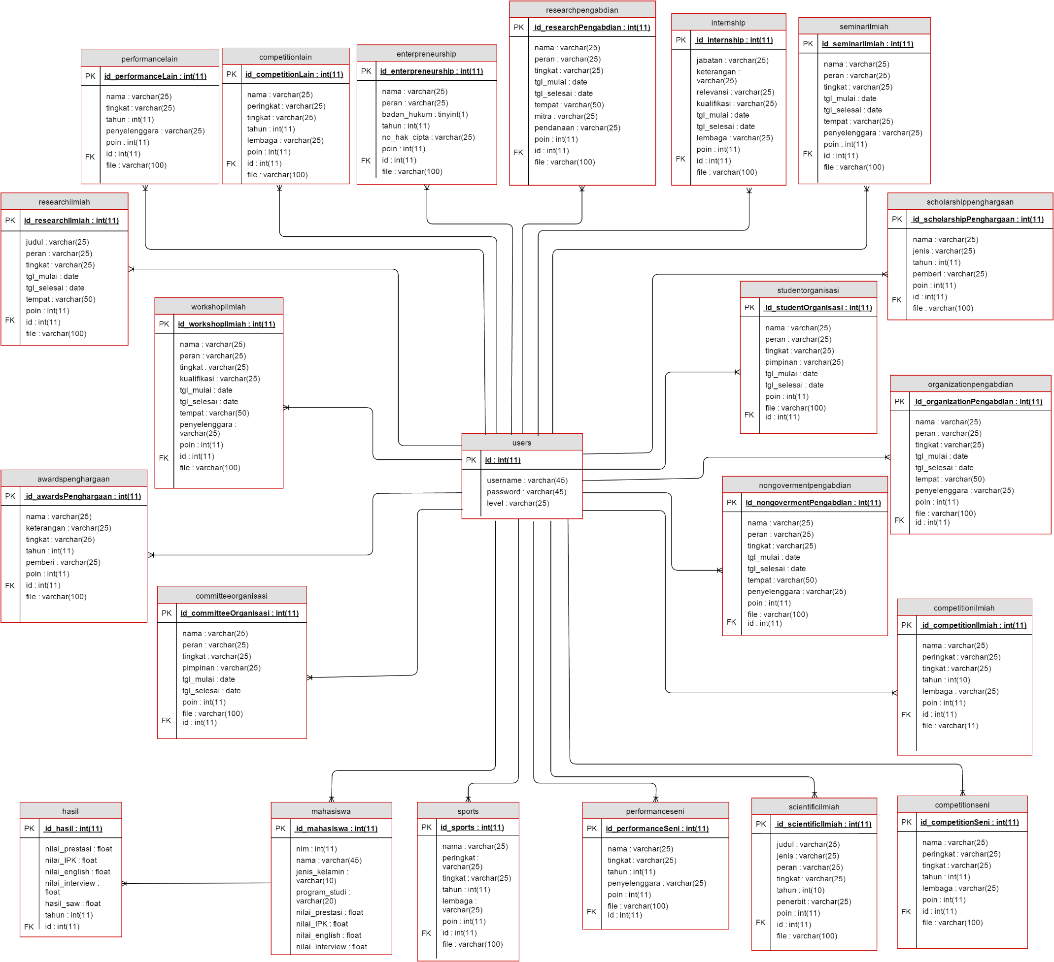

## **4.7 Implementation**

### **Implementasi Sistem**

Tahapan implementasi sistem adalah tahapan implementasi seluruh hasil dari perancangan aplikasi yang dilakukan pada tahapan sebelum ini. Pada tahapan implementasi ini, aplikasi akan dibangun sesuai dengan perancangan dan analisis kebutuhan yang telah dibuat. Berikut adalah spesifikasi *hardware* dan *software* yang digunakan dalam tahapan implementasi.

1. Informasi *Hardware*

Informasi *hardware* yang digunakan dalam pengembangan aplikasi adalah sebagai berikut :

Nama *device* : Laptop HP 431

*Operating system* :Windows® 8.1 Enterprise™ 64-bit

*Processor*  :Intel® Core™ i3-2310M CPU @2.10Ghz

*Memory* : 2.00GB RAM

1. Informasi *Software*

Informasi *software* untuk pengembangan aplikasi adalah sebagai berikut:

* XAMPP version 3.0.12 sebagai *web server, database server,* dan *application server.*
* Google Chrome version 44.0.2403.125 m sebagai *web browser*.
* Notepad++ v6.8.1 sebagai IDE untuk membangun aplikasi.

### **4.7.2 Implementasi Rancangan *User Interface***

Berikut merupakan beberapa gambar yang menunjukkan implementasi *user interface*

1. ***User Interface* Kemahasiswaan**

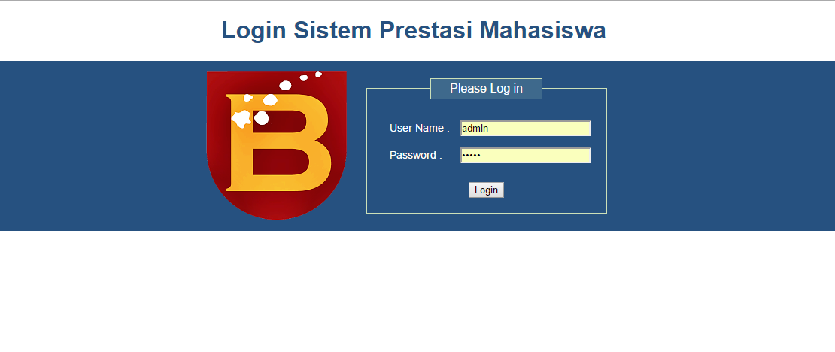

Sebelum masuk ke dalam sistem, *user* diminta untuk *login*  terlebih dahulu. *User* diminta memasukkan *username* dan *password* yang dimiliki oleh *user*. Misalkan saja yang melakukan *login* adalah kemahasiswaan (admin) maka akan muncul gambar seperti halaman seperti gambar

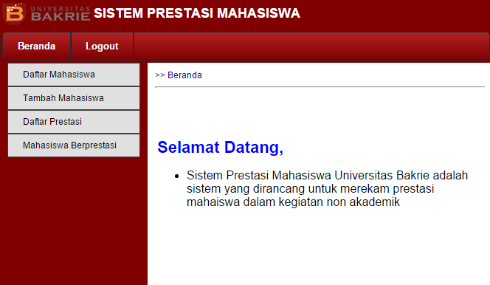

Gambar merupakan halaman *home* untuk kemahasiswaan, setelah memasuki *home*, kemahasiswaan memiliki beberapa opsi antara lain adalah untuk melihat dan mengubah data mahasiswa, untuk menambahkan mahasiswa ke dalam sistem, melihat daftar prestasi yang telah dimasukkan oleh mahasiswa ke dalam sistem, serta melakukan perhitungan untuk menentukan mahasiswa berprestasi.

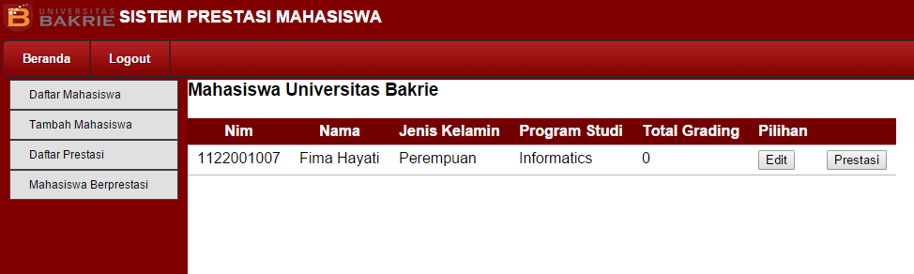

Halaman diatas adalah halaman daftar mahasiswa. Pada halaman tersebut, kemahaiswaan dapat melihat daftar semua mahasiswa yang ada di dalam sistem.

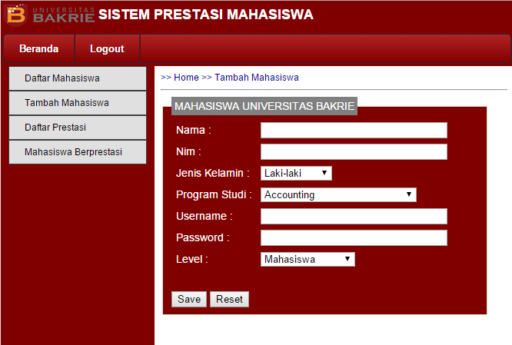Gambar diatas merupakan halaman Tambah Mahasiswa. Pada halaman tersebut, kemahasiswaan dapat menambah akun mahasiswa sesuai dengan data mahasiswa.

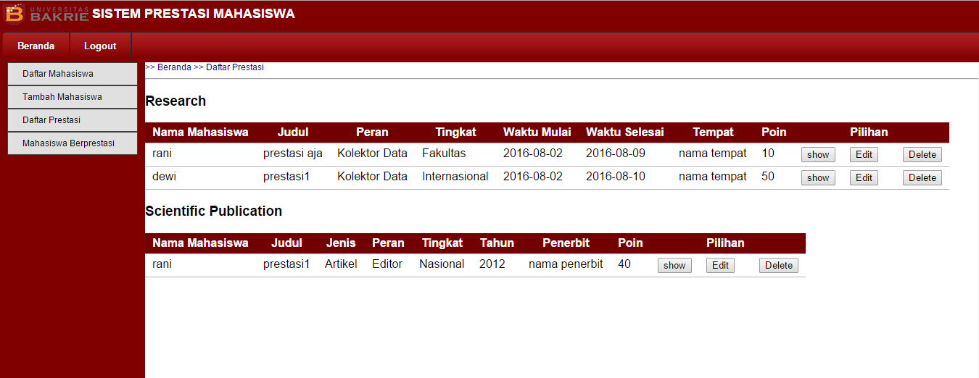

Pada halaman daftar prestasi diatas, kemahasiswaan dapat melihat nama mahasiswa beserta data prestasi yang dimilikinya.

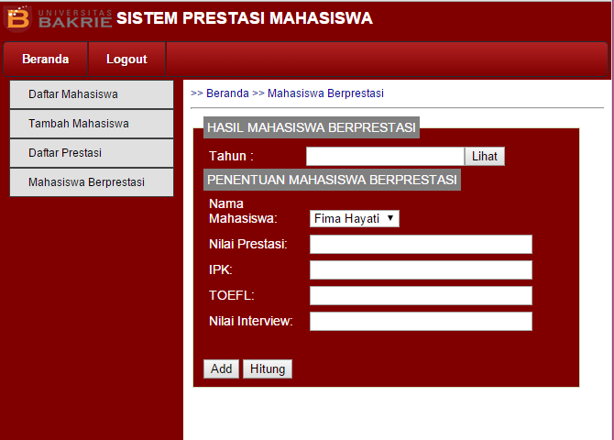Pada halaman mahasiswa berprestasi diatas, kemahasiswaan dapat menginput nilai pendukung untuk menentukan mahasiswa berprestasi antara lain nilai IPK, TOEFL, *Interview*, dan untuk nilai prestasi akan otomatis diambil dari sistem yang merupakan nilai komulatif dari semua poin prestasi. Pada halaman tersebut juga, kemahasiswaan dapat melihat hasil perhitungan penetuan mahasiswa berprestasi dengan metode SAW dari nilai tertinggi ke nilai terendah berdasarkan tahun.

1. ***User interface* Halaman Mahasiswa**

Selain halaman kemahasiswaan, juga terdapat halaman mahasiswa, halaman *login* mahasiswa sama dengan halaman *login*  kemahasiswaan.*database* yang akan menetukan level dari *user* sesuai dengan *username* dan *password* yang dimasukkan oleh *user*.

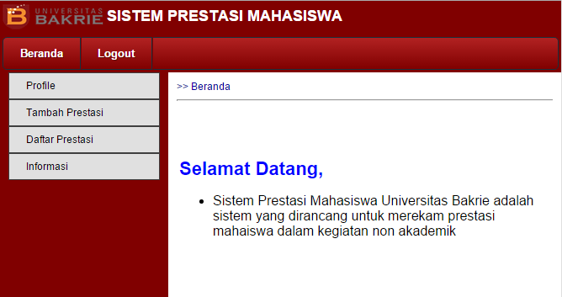

Gambar diatas merupakan halaman *home* untuk mahasiswa. Setelah memasuki *home,* mahasiswa memiliki beberapa opsi antar lain : melihat Profil atau data akun mahasiswa yang bersangkutan, memasukkan prestasi yang dimilki mahasiswa tersebut ke dalam isstem, melihat daftar prestasi yang dimiliki mahasiswa bersangkutan, dan melihat informasi mengenai Sistem Prestasi Mahasiswa.

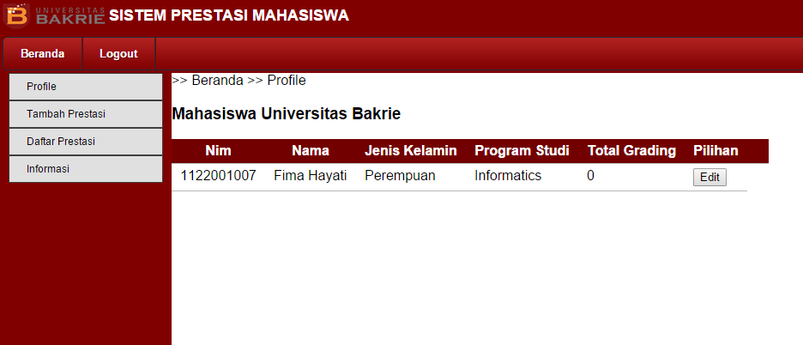

Pada halaman Profil, mahasiswa dapat melihat data akunnya serta total poin prestasi yang telah diperoleh. Pada halaman tersebut, mahasiswa juga dapat mengubah datanya yang ada pada sistem.

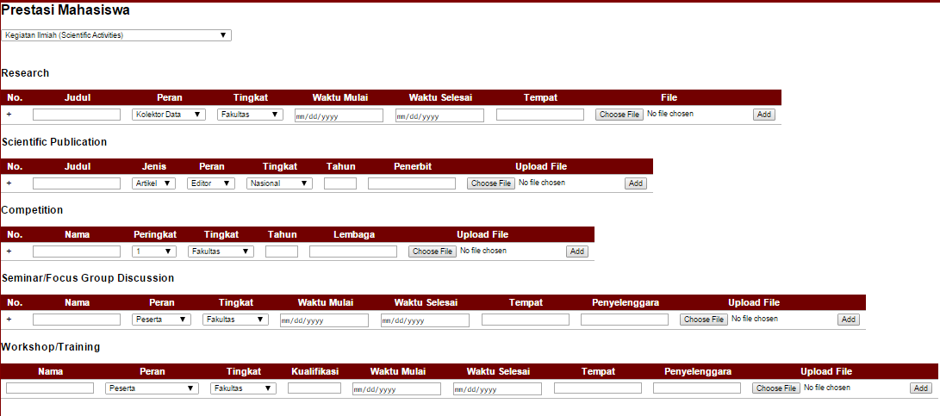

Gambar diatas merupakan halaman *input* prestasi untuk kategori kegiatan ilmiah (scientific activities). Untuk kategori kegiatan ilmiah (scientific activities) dibagi lagi ke dalam beberapa kategori yaitu *Research, Scientifiec Publication, Competition, Seminar/Focus Group Discussion, Workshop/Training*.

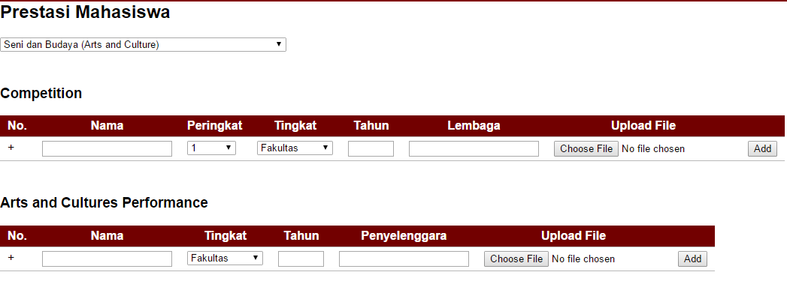

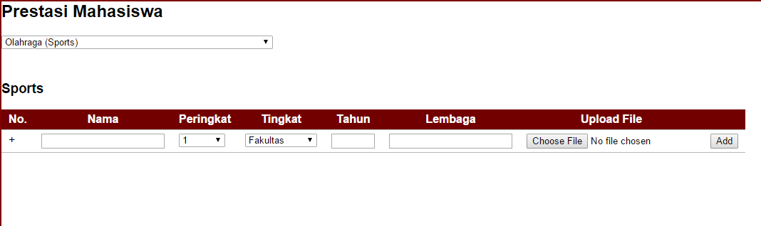Halaman diatas merupakan halaman untuk prestasi kategori Seni dan Budaya (*Arts and Culture*). Kategori Seni dan Budaya (*Arts and Culture*) dibagi lagi menjadi 2 kategori yaitu *competition* dan  *Arts and Cultures Performance.*

Gambar diatas merupakan halaman untuk prestasi kategori Olahragan (*Sports)*.

Selanjutnya adalah tampilan untuk tambah prestasi. Prestasi pada halaman ini dikelompokkan menjadi beberapa kategori agar mempermudah mahasiswa dalam memasukkan prestasinya berdasarkan kategori yang ada. Selain itu, untuk setiap prestasi mahasiswa diberikan poin berdasarkan berbagai kondisi dan menurut kategori masing- masing. Berikut merupakan halaman tambah prestasi

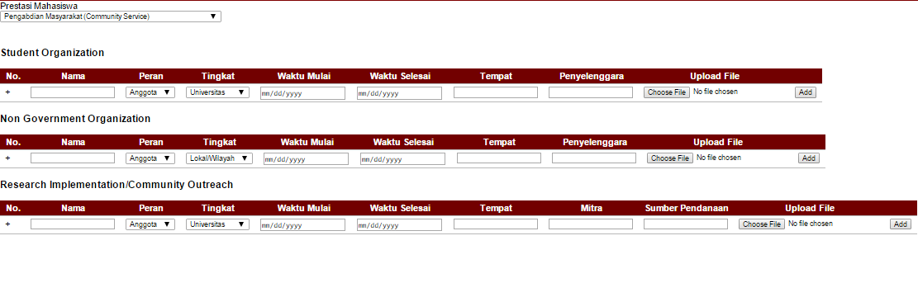Gambar diatas merupakan halaman kategori Pengabdian Masyarakat (*community Service*). Kategori tersebut dibagi lagi mejadi dua ketegori yaitu, *non-government organization* dan *research implementation.*

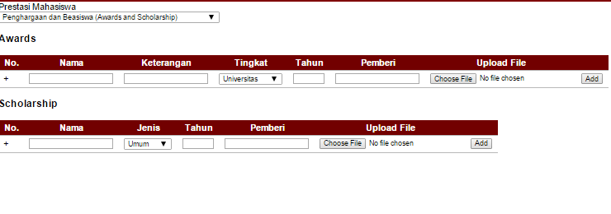Halaman tambah prestasi untuk kategori Penghargaan dan Budaya (*Awards and Scholarship*) dibagi menjadi kategori *Awards* dan *Scholarship*.

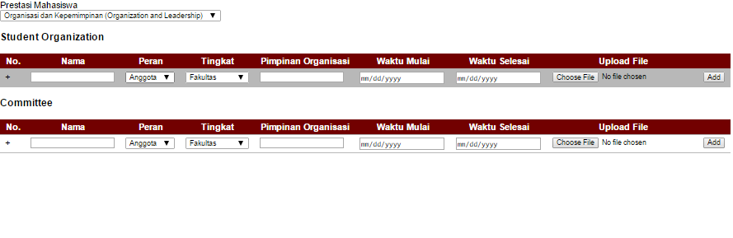Halaman berikutnya yaitu halaman untuk kategori Organisasi dan KePemimpanan. Dibagi menjadi dua kategori yaitu *Student Organization* serta *Committee.*

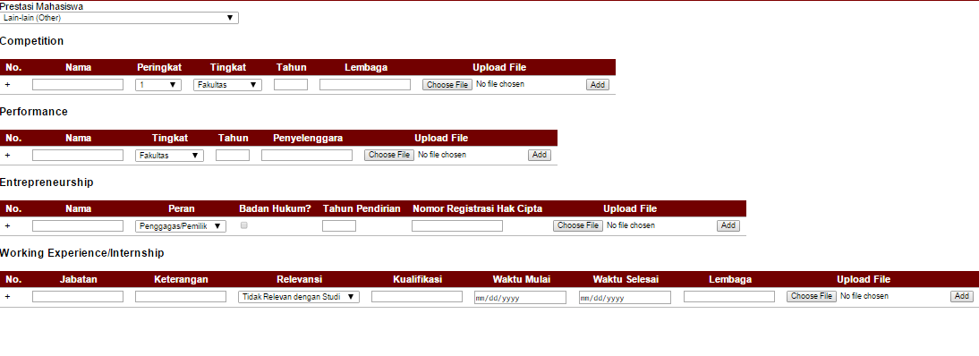

Kelompok kategori yang terakhir yaitu Lain- lain (*Others)*. Di dalam kategori tersebut terdapat beberapa kategori yaitu, *competition, performance, Enterpreneurshi,* serta *Working Experience/Internship.*

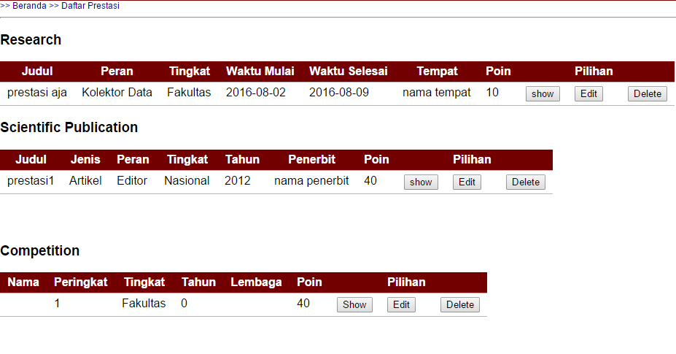

Pada halaman daftar prestasi, mahasiswa dapat melihat prestasi yang telah mereka masukkan kedalam sistem. Mahasiswa juga dapat melihat lampiran, mengubah, dan menghapus prestasi tersebut.

### **4.7.3 Testing**

#### **4.7.3.1 White-Box Testing**

#### **4.7.3.2 Black-Box Testing**

# **DAFTAR PUSTAKA**

|  |  |
| --- | --- |
| [1] | Kemendikbud, "Permendikbud No.81 tentang Ijazah dan Sertifikasi Profesi Perguruan Tinggi," Kementerian Pendidikan dan Kebudayaan, Jakarta, 2014. |
| [2] | L. Norhan and A. Rahmadi, "Sistem Pendukung Keputusan Penerimaan Siswa Baru pada SDN 11 Baamang Tengah Metode AHP Berbasis Dekstop," *Jurnal Ilmiah Teknologi Informasi & Bisnis Vol 2 (2015),* 2015. |
| [3] | I. Rijayana and L. Okirindho, "Sistem Pendukung Keputusan Pemilihan Karyawan Berprestasi Berdasarkan Kinerja Menggunakan Metode Analytic Hierarcy Process," *Seminar Nasional Informatika 2012 (semnasIF 2012) UPN "Veteran" Yogyakarta,* pp. C-48-C-53, 2012. |
| [4] | H. Situmorang, "Sistem Pendukung Keputusan Pemilihan Calon Peserta Olimpiade Sains Tingkat Kebupaten Langkat pada Madrasah Aliyah Negeri (MAN) 2 Tanjung Pura dengan Menggunakan Metode Simple Additive Weighting (SAW)," *JTM (Jurnal TIMES) Vol. IV No.2,* pp. 24-30, 2015. |
| [5] | F. wahyuni and Y. Hendra, "Sistem Pendukung Keputusan Penentuan Unversitas Swasta Terbaik Di Aceh Menggunakan Metode Analitycal Hierarchy Process," *Jurnal TIKA,* vol. 1, no. 2, 2016. |
| [6] | E. Turban, J. E. Aronson and T. P. Liang, Decision Support Systems and Intelligent Systems (7th ed.), U.S.A: Prentice-Hall, Inc., 2005. |
| [7] | K. B. Artana, "Pengambilan Keputusan Kriteria Jamak (MCDM) Untuk Pemilihan Lokasi Floating Stirage and Regasification Unit (FSRU) : Studi Kasus Suplai LNG dar Ladang Tangguh ke Bali," *Jurnal Teknik Industri,* vol. 10, no. 2, pp. 97-111, 2008. |
| [8] | M. S. D. Utomo, "Penerapan Metode SAW ( Simple Additve Weight) pada Sistem Pendukung Keputusan untuk Pemberian Beasiswa pada SMA Negeri CEPU Jawa Tengah," 2015. |
| [9] | D. Darmastuti, "Implementasi Metode Simple Additive Weighting (SAW) dalam Sistem Informasi Lowongan Kerja Berbasis Web Untuk Rekomendasi Pencari Kerja Terbaik," 2013. |
| [10] | D. I. Sabanayo, "Sistem Pendukung Keputusan Pemilihan Karyawan Terbaik Menggunakan Metode SAW Pada PT. Berkah Cahaya Muria Kudus". |
| [11] | G. kabir and A. A. Hasin, "Comparative Analysis of AHP and Fuzzy AHP Models For Multicriteria Inventory Classification," *International Journal of Fuzzy Logic System(IJFLS),* vol. 1, 2011. |
| [12] | L. N. Hidayat, "Metode TOPSIS untuk Membantu Pemilihan Jurusan pada Sekolah Menengah Atas". |
| [13] | S. M. Lubis and U. N. Harahap, "Penerapan Metode SAW dan AHP Secara Komparatif untuk Menentukan Kinerja Pegawai," *Biltek ,* vol. 3, no. 030, 2014. |
| [14] | R. S. Tantyonimpuno and A. D. Retnaningtias, "Penerapan Metode Analytical Hierarchy Process (AHP) pada Proses Pengambilan Keputusan Pemilihan Jenis Pondasi," *Jurnal Teknik Sipil,* vol. 3, no. 2, pp. 77-87, 2006. |
| [15] | Teradata, Database Design, U.S.: Teradata Labs, 2010. |
| [16] | A. A. Sawant, P. H. Bari and P. Chawan, "Software Testing Techniques and Strategies," *International Journal of Engineering Research and Applications(IJERA),* vol. 2, no. 3, pp. 980-986, 2012. |

**Lampiran 1.1 Hasil Wawancara dengan Ibu Sri Pratiwi (Kepala Biro Kemahasiswaan Universitas Bakrie)**

1. Apakah setiap tahun selalu ada pemilihan mahasiswa berprestasi?

Mahasiswa berprestasi dari kampus sendiri tidak ada, yang ada adalah Universitas Bakrie mengirim calon Mawapres untuk Kopertis.

1. Berapa orang yang dikirim, bu?

Sejauh ini, dari setiap prodi belum aktif mengirim perwakilannya. Idealnya setiap prodi punya satu perwakilan untuk calon mahasiswa berprestasi. Jadi kemaren hanya dikirim satu orang untuk menjadi calon Mawapres Kopertis III sebagai perewakilan Universitas Bakrie.

1. Jadi setiap tahun ada satu perwakilan ya Bu?

Universitas Bakrie baru ikut sekali yaitu tahun lalu. Saya berharap untuk tahun ini, setiap prodi mempunyai calonnya masing-masing yang nantinya akan kita seleksi untuk dikirim ke Kopertis.

1. Bagaimana cara Ibu menentukan kandidat yang akan dikirim ke kopertis?

Kami memilih calon kemaren karena dia cukup aktif di MBS, debat, Model Augnated Nation, Ukma Bahasa inggris, mengikuti beberapa kompetisi ilmiah yang terkait dengan Teknik Industri, dan IPK nya bagus. Dia juga diminta membuat karya ilmiah dalam Bahasa inggris.

1. Selama ini, bagaimana caranya ibu menentukan mahasiswa berprestasi?

Kami berdiskusi dengan Kaprodi-kaprodi, tetapi dari setiap prodi tidak ada yang memiliki calon. Hanya Teknik Industri yang siap dan mengirim satu perwakilan, yaitu Dimas

1. Artinya, selama ini kurang efektif dan mahasiswa juga tidak dapat informasi mengenai pemilihan mahasiswa berprestasi ya Bu?

Iya, karena dari prodinya sendiri kurang aktif untuk memotivasi mahasiswanya untuk berprestasi di bidang akademik maupun non-akademik. Selama ini, Prodi (Program Studi) masih berorientasi pada materi kuliah saja.

1. Jika nanti ada suatu aplikasi yang membantu kemahasiswaan untuk menentukan mahasiswa berpretasi, bagaimana menurut ibu?

Bagus. Sebenarnya, saya juga sedang mengajukan proposal. Saya mau memberitahu kamu bahwa ada peraturan Mendikbud pada tahun 2014 untuk menerapkan Surat Keterangan Pendamping Ijazah. Saya tidak tahu apakah seluruh Perguruan Tinggi sudah menerapkan hal tersebut atau belum, tetapi sudah ada beberapa Perguruan Tinggi yang menerapkan. Sedangkan Universitas Bakrie sampai sekarang belum menerapkan. salah satu isinya selain akademis yaitu prestasi mahasiswa. Nah, bagian saya adalah prestasi mahasiswa ini. Saya ingin membuat suatu sistem database yang dapat mencatat semua prestasi mahasiswa. Jadi, pada sistem tersebut, mahasiswa untuk meng-*upload* prestasinya. Pada sistem tersebut nanti ada *field* yang akan diisi oleh mahasiswa mengenai dia mengikuti seminar apa dan sebagai apa sehingga semua prestasi tersebut akan tercatat di sistem dan menjadi motivasi mahasiswa untuk lebih berprestasi. (memperlihatkan Sipresma.ui.ac.id)

1. Apakah Ibu sudah punya kriteria sendiri untuk menentukan siapa yang berhak menjadi mahasiswa berprestasi?

Kriteria pasti ada, dari Dikti juga sudah ada kriteria, jadi kita mengikuti kriteria yang diminta oleh Dikti. Namun masalahnya, kalau kandidat tidak ada sama saja bohong. Karena kita tidak pernah melakukan pemilihan mahasiswa berprestasi, kita tidak pernah menentukan kriteria. Jadi sebenarnya, kamu mau membuat sistem apa sih?

1. Saya ingin membuat sistem yang membantu Ibu untuk menentukan mahasiswa berprestasi Bu.

Kalau menurut saya, sistem prestasi mahasiswa itu untuk mengidentifikasi prestasi mahasiswanya. Jadi rencana saya, untuk sistem prestasi mahasiswa tersebut akan dibuat sistem *grading*, mahasiswa tersebut ikut organisasi apa, jabatannya apa itu ada *grading* atau poinnya seperti ini (memperlihatkan proposal yang berisi poin untuk setiap kategori). Jadi, ini akan menjadi satu alat agar mahasiswa lebih berprestasi.

1. Terkait kriteria untuk Mahasiswa Berprestasi tadi, menurut Ibu sendiri apa saja kriterianya?

Yang pertama nilai akademik, aktif organisasi, prestasi, lalu *interview* untuk melihat *attitude* nya.

1. Terkait kriteria dalam menentukan mahasiswa berprestasi, berapakah tingkat kepentingan untuk masing – masing kriteria?

IPK adalah yang pertama, kemudian prestasi, Bahasa inggris, dan interview.

1. Sebagai kemahasiswaan, apa harapan terhadap mahasiswa yang berprestasi tersebut?

Saya ingin prestasinya konsisten saja atau bisa naik dari tahun sebelumnya.

1. Apa saja yang sudah kemahasiswaan siapkan untuk memfasilitasi mahasiswa agar lebih berprestasi?

Ukma merupakan salah satu fasilitas yang kita berikan, Namun, karena ukma tidak diwajibkan, mahasiswa tidak menjadikannya prioritas. Jadi kita sudah memberikan fasilitas tetapi tidak digunakan oleh mahasiswa itu sendiri. Kemahasiswaan juga sudah memfasilitasi mahasiswa dengan mempersiapkan dana, kita berharap mahasiswa lebih termotivasi untuk membuat kegiatan positif. Namun, hal itupun ternyata tidak cukup untuk membuat mahasiswa termotivasi.

1. Jika aplikasi ini nantinya memang akan digunakan oleh kemahasiswa dalam menentukan mahasiswa berprestasi, menurut anda bagaimana sistem yang cocok?

Saya ingin yang seperti ini (memperlihatkan video sipresma UI), saya juga ingin ditambahkan poin untuk setiap pretasi, dan untuk melihat peringkat, yang bisa hanya *admin* saja

**Lampiran 1.2 Profile Universitas Bakrie**

1. **Logo**



1. **Sejarah:**

Berawal dari pengambil alihan STIE Mulia Persada oleh Yayasan Pendidikan Bakrie, maka pada tahun 2006 STIE Bakrie School of Management (BSM) pun berdiri. Saat itu Bakrie School of Management hanya memiliki satu program studi, yaitu Management. Pada tahun 2007 Bakrie School of Management memilki 2 program studi dengan penambahan program studi akuntansi.

Pada Juli 2009 Yayasan Pendidikan Bakrie (YPB) menetapkan pendirian Universitas Bakrie berdasarkan Surat Keputusan Menteri Pendidikan Nasional Republik Indonesia, Nomor 102/D/0/2009 menggantikan status Bakrie School of Management (BSM) yang semula STIE menjadi Universitas dengan tambahan program studi baru. Pada tanggal 9 Agustus 2010, Universitas Bakrie diresmikan oleh Menteri Pendidikan Nasional Republik Indonesia Prof. Dr. Ir. H. Mohammad Nuh, DEA

1. **Visi:**

Menjadi Universitas unggulan bersemangat *technopreneurship* dan berwawasan global, yang mampu menghasilkan karya dan lulusan berkualitas, berintegritas dan bersemangat kemandirian yang inovatif-kreatif didukung penguasaan teknologi yang baik.

1. **Misi**:
2. Memberikan kontribusi pada pemberdayaan masyarakat melalui penyelenggaraan pendidikan, penelitian, dan pelayanan kepada masyarakat yang berkualitas.
3. Menyelenggarakan sistem pendidikan tinggi terpadu di bidang yang dibutuhkan masyarakat untuk meningkatkan harkat peserta didik menjadi lulusan yang berkualitas, berintegritas dan bersemangat kemandirian yang inovatif-kreatuf didukung penguasaan teknologi yang baik.
4. Menyelenggarakan penelitian yang berkualitas, memenuhi prinsip-prinsip etika, dan bermanfaat bagi pengembangan ilmu pengetahuan dan teknologi untuk menjawab kebutuhan masyarakat dalam mengatasi permasalahannya.
5. Menyelenggarakan kegiatan pelayanan sosial kepada masyarakat yang berkualitas, memenuhi prinsip-prinsip etika, dan memberikan kontribusi manfaat positif bagi masyarakat dalam mengatasi  permasalahannya.
6. Mengembangkan berbagai kerjasama dengan lembaga dalam dan luar negeri untuk meningkatkan kapasitas dan kompetensi institusional dalam rangka upaya memberikan kontribusi pada pemberdayaan masyarakat melalui penyelenggaraan pendidikan, penelitian, dan pelayanan kepada masyarakat.
7. **Tujuan :**
8. Terbangunnya institusi dengan kapasitas dan kompetensi yang tinggi berkualitas internasional, disertai tumbuhnya karakter integritas institusional yang kuat untuk lestarinya semangat memberikan kontribusi pada pemberdayaan masyarakat.
9. Keterjaminan layanan institusional yang berkualitas dalam bidang pendidikan, penelitian, dan pelayanan sosial kepada masyarakat.
10. Keberhasilan institusi menghasilkan lulusan berkualitas yang memenuhi harapan masyarakat, integritasnya terpuji, dan mampu memperluas kontribusinya bagi perkembangan masyarakat modern.
11. Keberhasilan institusi menghasilkan karya penelitian berkualitas yang terbukti bisa memberi kontribusi pada perkembangan masyarakat modern.
12. Keberhasilan institusi menghasilkan kegiatan pelayanan sosial berkualitas yang dibutuhkan masyarakat, dan terbukti dapat memberi kontribusi bagi pemberdayaan masyarakat di dunia modern
13. **Struktur Organisasi:**

* Prof. Ir Sofia W. Alisjahbana, M.Sc., Ph.D. sebagai Rektor Universitas Bakrie
* Ahmad Reza Widjaja, SE, MS, PhD sebagai Wakil Rektor Bidang Non-akademik
* Ir. Esa Haruman W., MSc., Ph.D. sebagai Dekan Fakultas teknik dan ilmu komputer
* Dr. Dudi Rudianto, SE, M.Si. sebagai Dekan Fakultas Ekonomi dan Ilmu Sosial
* B.P. Kusumo Bintoro, Ir., MBA, Dr.
* Deffi Ayu Puspito Sari, PhD sebagai Lembaga Penelitian dan Pengembangan (LPP)
* Ananda Fortunisa, SE, M.Si. sebagai Biro Admisi dan Promosi
* Gun Gun Gumilar, S.Kom., MMSI sebagai Biro Teknologi Informasi
* Insan Harahap, S.sos., MAP. Sebagai Kepala Kantor Rektorat
* Ir. Gunardi Endro, Ph.D. sebagai Lembaga Manajemen Mutu
* Sri Pratiwi, M.M Sebagai Biro Kemahasiswaan

1. **Program Studi :**

Saat ini Universitas Bakrie telah memiliki 10 Program Studi S-1, diantaranya :

1. Manajemen
2. Akuntansi
3. Ilmu Komunikasi
4. Informatika
5. Business Information System
6. Hubungan Internasional
7. Ilmu dan Teknologi Pangan
8. Teknik Sipil
9. Teknik Lingkungan
10. Teknik Industri

**Lampiran 1.3 Kategori dan Bobot Poin Penilaian Prestasi**

1. Kategori Kegiatan Ilmiah (*Scientific Activities* )

Tabel 1 Penelitian

|  |  |  |  |
| --- | --- | --- | --- |
| No. | Peran | Tingkat | Poin |
| 1 | Kolektor Data | Fakultas | 10 |
| 2 | Universitas | 20 |
| 3 | Nasional | 40 |
| 4 | Internasional | 50 |
| 5 | Asisten Peneliti | Fakultas | 30 |
| 6 | Universitas | 40 |
| 7 | Nasional | 50 |
| 8 | Internasional | 60 |
| 9 | Peneliti | Fakultas | 45 |
| 10 | Universitas | 55 |
| 11 | Nasional | 70 |
| 12 | Internasional | 80 |

Tabel 2 Publikasi Ilmiah

|  |  |  |  |  |
| --- | --- | --- | --- | --- |
| No. | Jenis | Peran | Tingkat | Poin |
| 1 | Artikel | Editor | Nasional | 40 |
| 2 | Internasional | 70 |
| 3 | Penulis | Nasional | 50 |
| 4 | Internasional | 80 |
| 5 | Jurnal | Editor | Nasional | 50 |
| 6 | Internasional | 80 |
| 7 | Penulis | Nasional | 60 |
| 8 | Internasional | 90 |
| 9 | Buku | Editor | Nasional | 55 |
| 10 | Internasional | 90 |
| 11 | Penulis | Nasional | 65 |
| 12 | Internasional | 100 |

Tabel 3 Kompetisi

|  |  |  |  |
| --- | --- | --- | --- |
| No. | Peringkat | Tingkat | Poin |
| 1 | 1 | Fakultas | 40 |
| 2 | Universitas | 50 |
| 3 | Nasional | 80 |
| 4 | Internasional | 100 |
| 5 | 2 | Fakultas | 30 |
| 6 | Universitas | 40 |
| 7 | Nasional | 50 |
| 8 | Internasional | 90 |
| 9 | 3 | Fakultas | 25 |
| 10 | Universitas | 55 |
| 11 | Nasional | 70 |
| 12 | Internasional | 80 |
| 13 | Finalis | Fakultas | 20 |
| 15 | Universitas | 50 |
| 16 | Nasional | 60 |
| 17 | Internasional | 75 |

Tabel 3 Seminar

|  |  |  |  |
| --- | --- | --- | --- |
| No. | Peran | Tingkat | Poin |
| 1 | Peserta | Fakultas | 10 |
| 2 | Universitas | 20 |
| 3 | Nasional | 40 |
| 4 | Internasional | 50 |
| 5 | Moderator | Fakultas | 30 |
| 6 | Universitas | 40 |
| 7 | Nasional | 50 |
| 8 | Internasional | 60 |
| 9 | Pembicara | Fakultas | 45 |
| 10 | Universitas | 55 |
| 11 | Nasional | 70 |
| 12 | Internasional | 80 |

Tabel 4 Pelatihan

|  |  |  |  |
| --- | --- | --- | --- |
| No. | Peran | Tingkat | Poin |
| 1 | Peserta | Fakultas | 10 |
| 2 | Universitas | 20 |
| 3 | Nasional | 40 |
| 4 | Internasional | 50 |
| 5 | Moderator | Fakultas | 30 |
| 6 | Universitas | 40 |
| 7 | Nasional | 50 |
| 8 | Internasional | 60 |
| 9 | Pembicara | Fakultas | 45 |
| 10 | Universitas | 55 |
| 11 | Nasional | 70 |
| 12 | Internasional | 80 |

1. Kategori Seni dan Budaya (*Arts and Culture* )

Tabel 5 Kompetisi

|  |  |  |  |
| --- | --- | --- | --- |
| No. | Peringkat | Tingkat | Poin |
| 1 | 1 | Fakultas | 40 |
| 2 | Universitas | 50 |
| 3 | Nasional | 80 |
| 4 | Internasional | 100 |
| 5 | 2 | Fakultas | 30 |
| 6 | Universitas | 40 |
| 7 | Nasional | 50 |
| 8 | Internasional | 90 |
| 9 | 3 | Fakultas | 25 |
| 10 | Universitas | 55 |
| 11 | Nasional | 70 |
| 12 | Internasional | 80 |
| 13 | Finalis | Fakultas | 20 |
| 14 | Universitas | 50 |
| 15 | Nasional | 60 |
| 16 | Internasional | 75 |

|  |  |  |
| --- | --- | --- |
| No. | Tingkat | Poin |
| 1 | Fakultas | 10 |
| 2 | Universitas | 30 |
| 3 | Nasional | 70 |
| 4 | Internasional | 90 |

Tabel 6 Pertunjukan Seni

1. Kategori Olahraga (Sports)

Tabel 7 Olahraga

|  |  |  |  |
| --- | --- | --- | --- |
| No. | Peringkat | Tingkat | Poin |
| 1 | 1 | Fakultas | 40 |
| 2 | Universitas | 50 |
| 3 | Nasional | 80 |
| 4 | Internasional | 100 |
| 5 | 2 | Fakultas | 30 |
| 6 | Universitas | 40 |
| 7 | Nasional | 50 |
| 8 | Internasional | 90 |
| 9 | 3 | Fakultas | 25 |
| 10 | Universitas | 55 |
| 11 | Nasional | 70 |
| 12 | Internasional | 80 |
| 13 | Finalis | Fakultas | 20 |
| 14 | Universitas | 50 |
| 15 | Nasional | 60 |
| 16 |  |  |
| 17 | Internasional | 75 |

1. Kategori Pengabdian Masyarakat ( *Community Service* )

Tabel 8 Organisasi Mahasiswa

|  |  |  |  |
| --- | --- | --- | --- |
| No. | Peran | Tingkat | Poin |
| 1 | Anggota | Fakultas | 10 |
| 2 | Universitas | 20 |
| 3 | Nasional | 40 |
| 4 | Internasional | 50 |
| 5 | BPI | Fakultas | 20 |
| 6 | Universitas | 20 |
| 7 | Nasional | 40 |
| 8 | Internasional | 50 |
| 9 | Ketua | Fakultas | 55 |
| 10 | Universitas | 65 |
| 11 | Nasional | 80 |
| 12 | Internasional | 80 |

Tabel 9 Lembaga Swadaya Masyarakat

|  |  |  |  |
| --- | --- | --- | --- |
| No. | Peran | Tingkat | Poin |
| 1 | Anggota | Lokal/Wilayah | 20 |
| 2 | Nasional | 40 |
| 3 | Internasional | 50 |
| 4 | BPI | Fakultas | 60 |
| 5 | Nasional | 80 |
| 6 | Internasional | 100 |

Tabel 10 Implementasi Penelitian

|  |  |  |  |
| --- | --- | --- | --- |
| No. | Peran | Tingkat | Poin |
| 1 | Anggota | Fakultas | 10 |
| 2 | Universitas | 20 |
| 3 | Nasional | 40 |
| 4 | Internasional | 50 |
| 5 | BPI | Fakultas | 20 |
| 6 | Universitas | 20 |
| 7 | Nasional | 40 |
| 8 | Internasional | 50 |
| 9 | Ketua | Fakultas | 55 |
| 10 | Universitas | 65 |
| 12 | Nasional | 80 |
| 13 | Internasional | 80 |

1. Penghargaan dan Beasiswa (*Awards and Scholarship*)

Tabel 11 Penghargaan

|  |  |  |
| --- | --- | --- |
| No. | Tingkat | Poin |
| 1 | Universitas | 30 |
| 2 | Nasional | 70 |
| 3 | Internasional | 90 |

Tabel 12 Scholarship

|  |  |  |
| --- | --- | --- |
| No. | Tingkat | Poin |
| 1 | Umum | 10 |
| 2 | Aktifis | 30 |
| 3 | Prestasi | 70 |

1. Kategori Organisasi dan Kepemimpinan (*Organization and Leadership*)

Tabel 13 Organisasi Mahasiswa

|  |  |  |  |
| --- | --- | --- | --- |
| No. | Peran | Tingkat | Poin |
| 1 | Anggota | Fakultas | 10 |
| 2 | Universitas | 20 |
| 3 | Nasional | 40 |
| 4 | Internasional | 50 |
| 5 | BPI | Fakultas | 20 |
| 6 | Universitas | 20 |
| 7 | Nasional | 40 |
| 8 | Internasional | 50 |
| 9 | Ketua | Fakultas | 55 |
| 10 | Universitas | 65 |
| 11 | Nasional | 80 |
| 12 | Internasional | 80 |

|  |  |  |  |
| --- | --- | --- | --- |
| No. | Peran | Tingkat | Poin |
| 1 | Anggota | Fakultas | 10 |
| 2 | Universitas | 20 |
| 3 | Nasional | 40 |
| 4 | Internasional | 50 |
| 5 | BPI | Fakultas | 20 |
| 6 | Universitas | 20 |
| 7 | Nasional | 40 |
| 8 | Internasional | 50 |
| 9 | Ketua | Fakultas | 55 |
| 10 | Universitas | 65 |
| 12 | Nasional | 80 |
| 13 | Internasional | 80 |

1. Kategori Lain-lain (*other)*

Tabel 15 Kompetisi

|  |  |  |  |
| --- | --- | --- | --- |
| No. | Peringkat | Tingkat | Poin |
| 1 | 1 | Fakultas | 40 |
| 2 | Universitas | 50 |
| 3 | Nasional | 80 |
| 4 | Internasional | 100 |
| 5 | 2 | Fakultas | 30 |
| 6 | Universitas | 40 |
| 7 | Nasional | 50 |
| 8 | Internasional | 90 |
| 9 | 3 | Fakultas | 25 |
| 10 | Universitas | 55 |
| 12 | Nasional | 70 |
| 13 | Internasional | 80 |
| 14 | Finalis | Fakultas | 20 |
| 15 | Universitas | 50 |
| 16 | Nasional | 60 |
| 17 | Internasional | 75 |

Tabel 16 Pertujukan

|  |  |  |
| --- | --- | --- |
| No. | Tingkat | Poin |
| 1 | Fakultas | 10 |
| 2 | Universitas | 30 |
| 3 | Nasional | 70 |
| 4 | Internasional | 90 |

Tabel 17 Wirausaha

|  |  |  |
| --- | --- | --- |
| No. | Peran | Poin |
| 1 | Penggagas/Pemilik | 10 |
| 2 | Usaha Bersama | 30 |
| 3 | Pemilik Hak Cipta | 70 |

Tabel 18 Pengalaman Kerja

|  |  |  |
| --- | --- | --- |
| No. | Relevansi | Poin |
| 1 | Tidak Relevan dengan Studi | 30 |
| 2 | Relevan dengan Studi | 60 |